Tržaška cesta 19, 1000 Ljubljana, Slovenija

LETO IZDAJE: 2024

NACIONALNI IZVEDBENI NAČRT ZA TEHNIČNE SPECIFIKACIJE ZA INTEROPERABILNOST V ZVEZI S PODSISTEMOM VODENJE- UPRAVLJANJE IN SIGNALIZACIJA
SLOVENIJA

Seznam sprememb

Datum različice | Avtor(-ji) | Različica | Številka razdelka | Opis spremembe
Maj 2024 | DRSI, DRI, SŽ, AŽP | 1.0 | /// | Prva objava *

* Glede na Izvedbeno uredbo Komisije (EU) 2023/1695 z dne 10. avgusta 2023 o tehnični specifikaciji za interoperabilnost v zvezi s podsistemom vodenje-upravljanje in signalizacija železniškega sistema v Evropski uniji ter razveljavitvi Uredbe (EU) 2016/919 (UL L št. 222 z dne 8. 9. 2023 (v nadaljevanju: TSI CCS) in Uredbo Evropskega parlamenta in Sveta o smernicah Unije za razvoj vseevropskega prometnega omrežja, o spremembi Uredbe (EU) 2021/1153 in Uredbe (EU) št. 913/2010 in o razveljavitvi Uredbe (EU) 1315/2013 (v nadaljevanju: TEN-T Uredba iz 2024); preneha veljati Nacionalni izvedbeni načrt o tehničnih specifikacijah za interoperabilnost za strukturni podsistem vodenje-upravljanje in signalizacija iz januarja 2018 oz. spremembe iz septembra 2019 in junija 2020 (v nadaljevanju: NIN TSI CCS 1.2, junij 2020).

Kazalo
1. PREDSTAVITEV SPLOŠNE MIGRACIJSKE STRATEGIJE 9
2. SPLOŠNI OKVIRNI OPIS TRENUTNEGA STANJA 11
2.1. Okvirni opis sistemov razreda A, ATO in dela za zaznavanje vlaka 11
2.1.1. Trenutno stanje uvajanja za sisteme razreda A, ATO in dela za zaznavanje vlaka 11
2.1.2. Koristi za vidike zmogljivosti, varnosti, zanesljivosti in učinkovitosti 30
2.1.3. Veljavne obvezne zahteve na vozilu 31
2.1.4. Trenutno stanje uvajanja podsistemov CCS na vozilu 31
2.1.5. Informacije o tipu ESC/RSC, povezanem s progami in dejavnostmi za integracijo ob progi/na vozilu ………………………………………………………………………………………………………………………………….………32
2.1.6. Informacije o čezmejnih progah 32
2.1.7. Informacije o vozliščih 33
2.2. Okvirni opis sistemov razreda B 33
2.2.1. Trenutno stanje za sisteme razreda B 34
2.2.2. Ukrepi, sprejeti za zagotovitev pogojev odprtega trga 36
3. STRATEGIJA TEHNIČNEGA PREHODA 36
3.1. Strategija tehničnega prehoda za del ETCS 37
3.1.1. Strategija za posodobitev osnovne konfiguracije in ravni 39
3.2. Strategija tehničnega prehoda za radijski del 39
3.3. Strategija tehničnega prehoda za del ATO 45
3.4. Strategija tehničnega prehoda sistema za zaznavanje vlaka 45
3.5. Strategija prehoda za posebne primere 54
3.6. Strategija tehničnega prehoda za podsisteme CCS na vozilu 54
4. Finančni podatki za sisteme ob progi in na vozilu 54
5. Načrtovanje 55
5.1. Načrtovanje dela za zaščito vlaka 55
5.1.1. Datumi začetka obratovanja sistema ETCS 55
5.1.2. Izločitev iz uporabe sistemov zaščite vlaka razreda B 55
5.1.3. Informacije o čezmejnih progah 57
5.1.4. Informacije o vozliščih 58
5.2. Načrtovanje radijskega dela 58
5.2.1. Datumi začetka obratovanja sistema GSM-R 58
5.2.2. Izločitev iz uporabe radijskih sistemov razreda B 59
5.2.3. Datumi začetka obratovanja sistema FRMCS 59
5.2.4. Izločanje iz uporabe sistema GSM-R 60
5.2.5. Informacije o čezmejnih progah 62
5.2.6. Informacije o vozliščih 62
5.3. Načrtovanje dela ATO 62
5.4. Načrtovanje dela za zaznavanje vlaka 63
5.4.1. Informacije o čezmejnih progah 63
5.4.2. Informacije o vozliščih 64
5.5. Načrtovanje podsistemov CCS na vozilu 64
5.5.1. Informacije o čezmejnih vozilih 65
6. NOVE OBVEZNE ZAHTEVE ZA SISTEME NA VOZILU 65

Kazalo slik
Slika 1: Železniško omrežje v Republiki Sloveniji po TEN-T Uredbi 9
Slika 2: Trenutno stanje uvajanja ETCS 12
Slika 3: Trenutno stanje uvajanja sistema GSM-R 16
Slika 4: Trenutno stanje uvajanja sistema za zaznavanje vlakov, skladnega s TSI 20
Slika 5: Nameščeni sistem zaščite vlaka razreda B 34
Slika 6: Načrtovanje uvajanja FRMCS 40
Slika 7: Strategija vgradnje sistema za zaznavanje vlaka skladnega s TSI 45
Slika 8: Zemljevid omrežja z datumi začetka obratovanja sistema ETCS 55
Slika 9: Zemljevid omrežja z datumi, ko obratovanje sistema razreda B ne bo več dovoljeno 56
Slika 10: Zemljevid omrežja z datumi izločitve iz uporabe sistema zaščite vlaka razreda B 57
Slika 11: Zemljevid omrežja, z datumi začetka obratovanja sistema GSM-R 59
Slika 12: Zemljevid omrežja z datumi začetka obratovanja sistema FRMCS 60
Slika 13: Zemljevid omrežja z datumi, ko obratovanje radijskih sistemov GSM-R ne bo več dovoljeno 61
Slika 14: Zemljevid omrežja z datumi izločitve iz uporabe sistema GSM-R 61
Slika 15: Zemljevid omrežja z datumi začetka obratovanja sistema za zaznavanje vlaka, 63

Kazalo tabel
Preglednica 1: Trenutno stanje uvajanja ETCS 13
Preglednica 2: Trenutno stanje uvajanja sistema GSM-R 17
Preglednica 3: Trenutno stanje uvajanja sistema za zaznavanja vlaka, skladnega s TSI 21
Preglednica 4: Pričakovane koristi glede na učinke in deležnike 30
Preglednica 5: Trenutno stanje uvajanja podsistemov CCS na vozilu 31
Preglednica 6: Mejne proge in postaje s sosednjimi železniškimi upravami 32
Preglednica 7: Območja vozlišč na omrežju v RS 33
Preglednica 8: Nameščeni sistemi zaščite vlaka razreda B 35
Preglednica 9: Prikaz zahtev glede na TEN-T Uredbo 36
Preglednica 10: Načrtovanje uvajanja ETCS in izločanja iz uporabe sistemov zaščite vlaka razreda B 38
Preglednica 11: Načrtovanje uvajanja FRMCS in izločanja iz uporabe GSM-R 41
Preglednica 12: Načrtovanje uvajanja sistema za zaznavanje vlaka, skladnega s TSI 46
Preglednica 13: Strošek opremljenosti vozil prevoznikov 54
Preglednica 14: Načrtovanje izločitve razreda B in vgradnja razreda A na čezmejnih progah 57
Preglednica 15: Načrtovanje izločitve razreda B in vgradnja razreda A na vozliščih 58
Preglednica 16: Načrtovanje izločitve GSM-R in vgradnja FRMSC na čezmejnih progah 62
Preglednica 17: Načrtovanje izločitve GSM-R in vgradnja FRMSC na vozliščih 62
Preglednica 18: Načrtovanje dela za zaznavanje vlaka skladnega s TSI na čezmejnih progah 63
Preglednica 19: Načrtovanje dela za zaznavane vlaka skladnega s TSI na vozliščih 64
Preglednica 20: Strošek in datum opremljenost vozil prevoznikov z ETCS 64
Preglednica 21: Strošek in datum opremljenost vozil prevoznikov z ETCS za čezmejni promet 65
Preglednica 22: Nove obvezne zahteve za sistem na vozilu 65

Kratice
APB  ATO  DVP  ERTMS  ETCS  EU  ESC | Avtomatski progovni blok  Avtomatizirano obratovanje vlakov  Daljinsko vodenje prometa  Evropski sistem upravljanja železniškega prometa (ETCS/RMR/ATO)  Evropski sistem za nadzor vlakov (European Train Control System sistem razreda A)  Evropska Unija  Združljivost sistema ETCS (ETCS System Compatibility)
FRMCS  MO | Prihodnji železniški mobilni komunikacijski sistem  Medpostajna odvisnost
NIN TSI CCS | Nacionalni izvedbeni načrt za tehnične specifikacije za interoperabilnost v zvezi s podsistemom vodenje-upravljanje in signalizacija
OP  RS | Obojestranski promet  Republika Slovenija
RDZ  RMR  RSC  SDH  SMS  STM  SVN  SŽ  TSI | Radiodispečerska zveza (sistem razreda B)  Železniški mobilni radijski sistem (GSM-R/FRMCS)  Združljivost radijskega sistema (Radio System Compatibility)  Sinhrona digitalna hierarhija  Sistem kratkih sporočil  Specifični prenosni modul  Signalno-varnostne naprave  Slovenske železnice  Tehnične specifikacije za interoperabilnost
TSI CCS | Tehnične specifikacije za interoperabilnost v zvezi s podsistemom vodenje-upravljanje in signalizacija
TEN-T | Vseevropsko prometno omrežje (trans-European transport network)

Povzetek/Uvod
V skladu z Direktivo 2016/797 Evropskega parlamenta in sveta z dne 11. maja 2016 o interoperabilnosti železniškega sistema v Evropski uniji, (UL L 138, 26. 5. 2016, str. 44, UL L 165, 27. 5. 2020, str. 27), interoperabilnost pomeni zmožnost železniškega sistema, da zagotovi varen in neprekinjen promet vlakov ob zahtevani stopnji izkoriščenosti zmogljivosti. Pri uresničevanju teh ciljev v okviru EU morajo države članice izvesti potrebne ukrepe za vzpostavitev optimalne ravni tehnične usklajenosti železniškega sistema v Skupnosti ter tako omogočiti izboljšanje in razvoj mednarodnih železniških prevoznih storitev.
Posamezne uredbe o tehničnih specifikacijah za interoperabilnost železniškega sistema v Skupnosti določajo, da države članice za izvedbo posameznih TSI sprejmejo nacionalne izvedbene načrte za njihovo izvajanje.

Za izpolnitev zahtev iz TSI CCS, kot so določene v Izvedbeni uredbi Komisije (EU) 2023/1695 z dne 10. avgusta 2023 o tehnični specifikaciji za interoperabilnost v zvezi s podsistemi vodenje-upravljanje in signalizacija železniškega sistema v Evropski uniji ter razveljavitvi Uredbe (EU) 2016/919 (UL L št. 222 z dne 8. 9. 2023; v nadaljevanju: TSI CCS), je Republika Slovenija pripravila Nacionalni izvedbeni načrt za tehnično specifikacijo za interoperabilnost v zvezi s podsistemom vodenje-upravljanje in signalizacija vseevropskega železniškega sistema v Evropski uniji.

Odobreno
V skladu s 5. členom TSI CCS, mora vsaka država članica poslati drugim državam članicam in Komisiji nacionalni izvedbeni načrt za tehnične specifikacije za interoperabilnost.

NIN TSI CCS so na osnovi določil Zakona o varnosti v železniškem prometu (Ur. l. RS, št. 30/18 in 54/21), pripravili odgovorni subjekti železniškega sistema Republike Slovenije.

Pripravila: | Direkcija Republike Slovenije za infrastrukturo  Karmen Praprotnik, v. d. direktorja
 | Datum: ________________ Podpis: ____________________ žig
 | SŽ-Infrastruktura d. o. o. Matjaž Kranjc, direktor
 | Datum: ________________ Podpis: ____________________ žig
Uskladila: | Javna agencija za železniški promet Republike Slovenije  mag. Benjamin Steinbacher-Pušnjak, direktor
 | Datum: ________________ Podpis: ____________________ žig
Sprejela: | Direktorat za železnice, žičnice in upravljanje prometa  Monika Pintar Mesarič, generalna direktorica
 | Datum: ________________ Podpis: ____________________ žig
Ministrstvo za infrastrukturo
mag. Alenka Bratušek, ministrica
 | Datum: ________________ Podpis: ____________________ žig

PREDSTAVITEV SPLOŠNE MIGRACIJSKE STRATEGIJE

Skladno z Uredbo Evropskega parlamenta in Sveta o smernicah Unije za razvoj vseevropskega prometnega omrežja, o spremembi Uredbe (EU) 2021/1153 in Uredbe (EU) št. 913/2010 in o razveljavitvi Uredbe (EU) 1315/2013; v nadaljevanju: TEN-T Uredba) se železniško omrežje v Republiki Sloveniji deli na jedrno omrežje, razširjeno jedrno omrežje, celovito omrežje in ostalo omrežje. Razdelitev železniškega omrežja v Republiki Sloveniji po progah je razvidna iz spodnjih preglednic in iz Slike 1.
Slika 1: Železniško omrežje v Republiki Sloveniji po TEN-T Uredbi
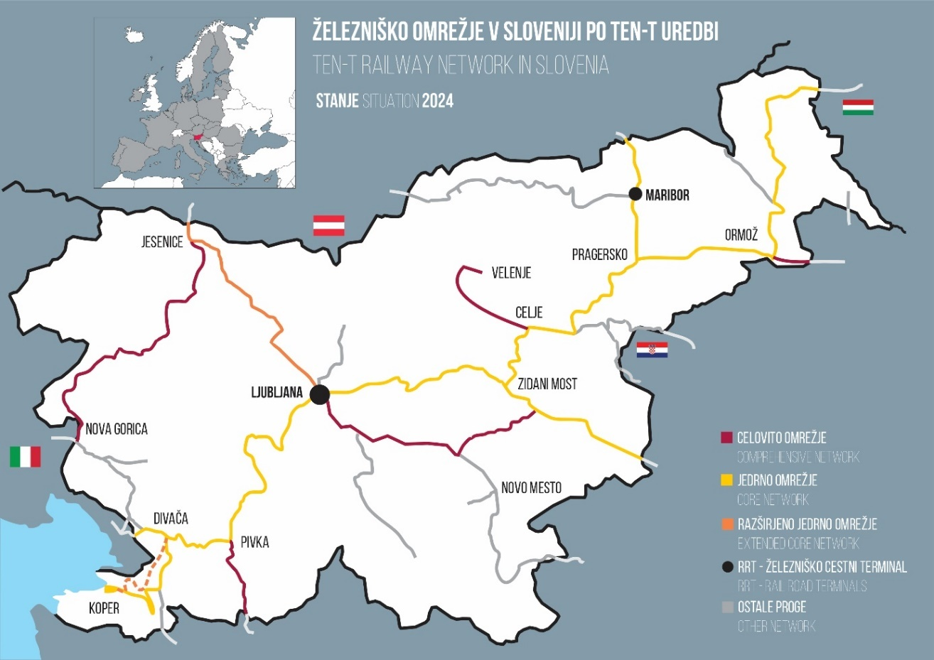
Vir: DRI upravljanje investicij, d.o.o., april 2024

Jedrno omrežje:

Št. proge | Nacionalno poimenovanje proge
10 | d.m.-Dobova- Ljubljana
11 | Lj. Zalog-cepišče Kajuhova; P3
12 | Lj. Zalog-Ljubljana; P4
13 | Lj. Zalog-Ljubljana; P5
14 | Lok Zidani Most; gre za tire na postaji Zidani Most
30 | Zidani most-Šentilj-d.m.
40 | Pragersko-Ormož
41 | Ormož-Hodoš-d.m.
45 | Lok Pragersko; gre za tir na postaji Pragersko
50 | Ljubljana-Sežana-d.m.
51 | Lok Divača; gre za tir na postaji Divača
60 | Divača-Cepišče Prešnica
62 | Cepišče Prešnica-Koper

Razširjeno jedrno omrežje:

Št. proge | Nacionalno poimenovanje proge
20 | Ljubljana-Jesenice-d.m.
63 | Divača-Koper, II. tir; projekt v izvedbi (nova proga)

Celovito omrežje:

Št. proge | Nacionalno poimenovanje proge
31 | Celje-Velenje
44 | Ormož-Središče-d.m.
64 | Pivka-Ilirska Bistrica-d.m.
odsek proge št. 70 | Jesenice-Nova Gorica-Cepišče Šempeter pri Gorici
71 | Cepišče Šempeter pri Gorici-Vrtojba-d.m
odsek proge št. 80 | Trebnje-Ljubljana
81 | Sevnica-Trebnje

Ostalo omrežje:

Št. proge | Nacionalno poimenovanje proge
21 | Ljubljana Šiška-Kamnik Graben
32 | d.m.-Rogatec-Grobelno
33 | d.m.-Imeno-Stranje
34 | Maribor-Prevalje-d.m.
35 | Lok Maribor Tezno-Maribor-Studenci
42 | Ljutomer-Gornja Radgona
43 | d.m.-Lendava
61 | Cepišče Prešnica-Podgorje-d.m.
odsek proge št. 70 | Cepišče Šempeter pri Gorici-Sežana
72 | Prvačina-Ajdovščina
73 | Cepišče Kreplje-Repentabor-d.m.
odsek proge št. 80 | d.m.-Metlika-Novo mesto-Trebnje
82 | Grosuplje-Kočevje

Strategija uvajanja sistema za zaščito vlakov:
V skladu s TEN-T Uredbo se bodo na železniškem omrežju v RS vgradile naprave sistema ETCS in to na jedrnem omrežju do leta 2030 in na razširjenem jedrnem omrežju do leta 2040. Strategija uvajanja sistema za zaščito vlaka je razvidna iz poglavja 3.1. tega dokumenta.

Prav tako se bodo v skladu z TEN-T Uredbo naprave razreda B (Indusi I60R) odstranile iz prog jedrnega omrežja do leta 2040, iz prog razširjenega jedrnega omrežja do leta 2045 in iz prog celovitega omrežja do leta 2050. Od datuma izločitve sistema zaščite vlakov razreda B (Indusi I60R) na navedenih omrežjih, morajo biti vlečna vozila opremljena s sistemom ETCS na vozilu. Proge ostalega omrežja v RS bodo še naprej opremljene z napravami sistema B.

V poglavju 3.6 je predstavljena strategija vgradnje naprav sistema ETCS v vlečna vozila prevoznikov in strošek opremljanja vlečnih vozil prevoznikov z napravami sistema ETCS, ki vozijo na omrežju RS. Za vlečna vozila prevoznikov, ki vozijo le po progah ostalega omrežja (brez jedrnega, razširjenega jedrnega in celovitega omrežja) ni predvidena vgradnja naprav sistema A.

Strategija uvajanja radijskega sistema:
V RS je v letu 2021 bil izgrajen radijski sistem razreda B (RDZ). Radijski sistem razreda A (GSM-R) je bil predan v obratovanje v letu 2017 na vseh progah (razen proge 43 d.m.–Lendava), s čimer je zagotovljena pokritost z radijskim signalom na celotnem železniškem omrežju vključno s pokritostjo predorov. Radijski signal pokriva tudi mejna območja s sosednjimi državami. Pri komuniciranju med osebjem upravljavca in osebjem prevoznikov je pri upravljanju in vodenju železniškega prometa obvezna uporaba sistema GSM-R v skladu s predpisi.

FRMCS je naslednik GSM-R in skupaj predstavljata bodoči železniški mobilni radijski sistem(-i) – RMR.
V prihodnosti so potrebne tehnične študije za scenarije migracije, da bi olajšali prehod iz operacij v okviru GSM-R na FRMCS. Za vzpostavitev FRMCS je potrebno zgraditi 5G omrežje in preizkusiti prve prototipe. Potrebno je pripraviti tehnične specifikacije za FRMCS in s tem opraviti povezane standardizacijske postopke. Nato je Evropska povezovalna vozlišča GSM-R potrebno nadgraditi na FRMCS, da se zagotovi popolna interoperabilnost za čezmejne vlake.

Do postopne migracije na končno stanje s sistemom FRMCS bo še zmeraj potrebno delovanje obeh sistemov. Tako je sedaj planirano delovanje GSM-R do leta 2035, vključitev FRMCS pa od leta 2032, kar pomeni da bosta v času od 2032 do 2035 predvidoma delovala oba sistema.

Strategija uvajanja sistema za zaznavanje vlakov skladnega s TSI:
Za zaznavanje vlakov se v skladu s TSI CCS v RS uporabljajo števci osi RSR180 proizvajalca Frauscher. Na omrežju v RS se bo pri izvedbi obnov ali nadgradenj postaj oziroma medpostajnih odsekov na podsistemu vodenje upravljanje in signalizacija ob progi vgrajeval sistem za zaznavanje vlakov skladen s TSI v skladu z načrtovanjem dela za zaznavanje vlakov iz točke 5.4 tega dokumenta.

Strategija uvajanja sistema ATO:
Na železniškem omrežju v RS nimamo vgrajenega in tudi ni planirana vgradnja sistema avtomatiziranega obratovanje vlakov.

SPLOŠNI OKVIRNI OPIS TRENUTNEGA STANJA

Okvirni opis sistemov razreda A, ATO in dela za zaznavanje vlaka

Trenutno stanje uvajanja za sisteme razreda A, ATO in dela za zaznavanje vlaka

Trenutno stanje uvajanja za sistem zaščite vlakov razreda A
RS se je v preteklosti na slovenskem delu koridorja D odločila za vgradnjo ETCS nivoja 1 s funkcionalnostjo infill, verzije 2.3.0d (Baseline 2), in sicer od državne meje z Italijo in postaje Sežana, vključno s progo Koper – Divača do državne meje z Madžarsko vključno s postajo Hodoš. Razlogi za odločitev za vgradnjo nivoja 1 so bili, hitrost implementacije, nestabilnost specifikacij za ETCS nivoja 2 ter njegova tehnološka nezrelost. Poleg tega je bila zaradi zahtevnosti implementacije ETCS nivoja 2 na starih relejnih signalnovarnostnih napravah priporočena predhodna posodobitev naprav, ki je predstavljala velik strošek, to pa bi zaradi omejenih sredstev za vgradnjo ETCS sistema upočasnilo njegovo implementacijo.

Na podlagi obstoječega stanja infrastrukture, izkušenj pridobljenih v predhodnih implementacijah ETCS v Republiki Sloveniji in na podlagi sprejete Resolucije o nacionalnem programu razvoja prometa v Republiki Sloveniji za obdobje do leta 2030 (ReNPRP30) ter Strategije razvoja prometa v Republiki Sloveniji do leta 2030 je bila sprejeta odločitev, da je na slovenskem delu Sredozemskega transportnega koridorja, na odseku proge d.m. s Hrvaško – Dobova – Zidani Most in Baltsko-jadranskega transportnega koridorja, na odsekih prog Pragersko – Maribor in Maribor - Šentilj – d.m. z Avstrijo, predvidena izvedba sistema ETCS nivoja 1 s funkcionalnostjo infill, verzije 3.4.0 (Baseline 3).

Na omrežju v RS vgrajena sistema ETCS Nivo 1, verzije 2.3.0d (Baseline 2) in 3.4.0 (Baseline 3) sta osnovana na podlagi točkovnega prenosa informacije iz proge preko vgrajenih eurobaliz (fiksnih ali transparentnih) na vlečno vozilo. Na tem nivoju se uporabljajo obstoječe SVN za zavarovanje železniškega prometa.

Na omrežju v RS, ki je opremljeno s sistemom ETCS Nivo 1 je uporabljena decentralizirana rešitev, ki deluje po principu, da elektronske enote vgrajene ob progi (LEU) prejemajo podatke neposredno iz signala (signalne omarice) in ne centralno iz postavljalnice. Sistem ETCS Nivo 1 je na obstoječe SVN priključen na takšen način, da povratno ne vpliva na delovanje omenjenih naprav.

Slika 2: Trenutno stanje uvajanja ETCS
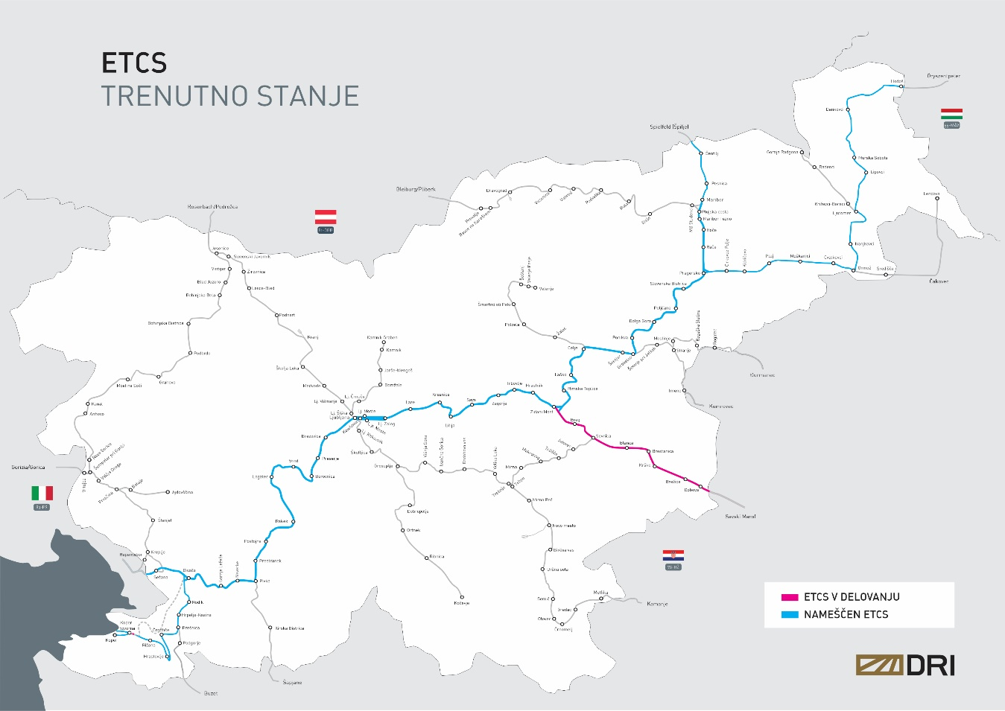
Vir: DRI, upravljanje investicij, d.o.o., Ljubljana, maj 2024, po podatkih Program omrežja 2024, SŽ – Infrastruktura, d.o.o.

Preglednica 1: Trenutno stanje uvajanja ETCS

ID | Proga | Trenutno stanje uvajanja |  | Zavezujoči rok za uporabo ETCS | Dodatne informacije |  |  | Opomba
 |  | Trenutno stanje | Datum začetka obratovanja ETCS |  | Dolžina | Stopnje | Osnovna konfiguracija in različica sistema
[Tukaj navedite identifikacijsko številko proge.] | [Tukaj navedite naziv proge.] | [Tukaj navedite trenutno stanje uvajanja ETCS na progi. ETCS v obratovanju/ETCS nameščen] | [Za proge, na katerih ETCS že obratuje. Tukaj navedite datum začetka obratovanja ETCS.] | [Tukaj navedite skrajni rok za opremljenost proge z ETCS, določen s predpisi EU.] | [Tukaj navedite skupno dolžino proge v km.] | [Tukaj navedite stopnje ETCS, ki se izvajajo.] | [Tukaj navedite osnovno konfiguracijo in različico sistema ETCS, ki se izvaja.] | [Če je ustrezno, tukaj navedite dodatne pripombe.]
10 | d.m. - Dobova - Zidani Most | ETCS v obratovanju | 01.09.2020 | 2030 | 50,838 | nivo 1 | 3.4.0
10 | Zidani Most - Ljubljana Zalog | ETCS nameščen | 01.09.2017 | 2030 | 60,333 | nivo 1 | 2.3.0d | Zaradi izvedbe projekta ˝Ureditev p. Zagorje˝ sistem ETCS Nivo 1 izključen iz obratovanja(od B1/B2 p. Trbovlje do A1/A2 postaje Sava)
10 | Ljubljana Zalog - Ljubljana | ETCS nameščen | 01.09.2017 | 2030 | 8,1 | nivo 1 | 2.3.0d | Zaradi izvedbe projekta:  »Ureditev p. Ljubljana« sistem ETCS Nivo 1 izključen iz obratovanja (od A1/A2 postaje Ljubljana)
11 | Ljubljana Zalog – cepišče Kajuhova | ETCS nameščen | 01.09.2017 | 2030 | 2,660 | nivo 1 | 2.3.0d | Zaradi izvedbe projekta:  »Ureditev p. Ljubljana« sistem ETCS Nivo 1 izključen iz obratovanja (od A1/A2 postaje Ljubljana)
12 | Ljubljana Zalog - Ljubljana | ETCS nameščen | 01.09.2017 | 2030 | 3,854 | nivo 1 | 2.3.0d | Zaradi izvedbe projekta:  »Ureditev p. Ljubljana« sistem ETCS Nivo 1 izključen iz obratovanja (od A1/A2 postaje Ljubljana)
13 | Ljubljana Zalog - Ljubljana | ETCS nameščen | 01.09.2017 | 2030 | 3,506 | nivo 1 | 2.3.0d | Zaradi izvedbe projekta:  »Ureditev p. Ljubljana« sistem ETCS Nivo 1 izključen iz obratovanja (od A1/A2 postaje Ljubljana)
14 | Lok Zidani Most | ETCS v obratovanju | 01.09.2017 | 2030 | 1,284 | nivo 1 | 2.3.0d
30 | Zidani Most- Celje | ETCS nameščen |  | 2030 | 24,9 | nivo 1 | 2.3.0d | Zaradi izvedbe projekta:  Modernizacija SVN ZM-Šentilj˝ sistem ETCS Nivo 1 izključen iz obratovanja(od C1/C2 postaje Zidani Most do p. Celje)
30 | Celje - Poljčane | ETCS nameščen |  | 2030 | 34,2 | nivo 1 | 2.3.0d | Začasno izključen in izgrajen
30 | Poljčane - Slovenska Bistrica | ETCS nameščen |  | 2030 | 7,600 | nivo 1 | 2.3.0d | Zaradi izvedbe projekta:  Modernizacija SVN ZM-Šentilj˝ sistem ETCS Nivo 1 izključen iz obratovanja(od A1/A2 postaje Poljčane do p. Slovenska Bistrica)
30 | Slovenska Bistrica - Pragersko | ETCS nameščen |  | 2030 | 6,400 | nivo 1 | 2.3.0d | Začasno izključen in izgrajen
30 | Pragersko – Maribor Tezno | ETCS nameščen |  | 2030 | 15,6 | nivo 1 | 3.4.0 | Ni vključen v obratovanje
30 | Maribor Tezno –Šentilj – d.m. | ETCS nameščen |  | 2030 | 19,6 | nivo 1 | 3.4.0 | Ni vključen v obratovanje
40 | Pragersko – Ormož | ETCS nameščen | 01.08.2017 | 2030 | 40,273 | nivo 1 | 2.3.0d | ETCS vključen, vendar se ne uporablja
41 | Ormož – Hodoš – d.m. | ETCS nameščen | 01.08.2017 | 2030 | 69,215 | nivo 1 | 2.3.0d | ETCS vključen, vendar se ne uporablja
45 | Lok Pragersko | ETCS nameščen |  | 2030 | 0,880 | nivo 1 | 2.3.0d | Začasno izključen in izgrajen
50 | Ljubljana – Verd | ETCS nameščen |  | 2030 | 31,9 | nivo 1 | 2.3.0d | Začasno izključen in izgrajen
50 | Verd – Sežana d.m. | ETCS nameščen | 01.07.2017 | 2030 | 84,7 | nivo 1 | 2.3.0d | ETCS vključen, vendar se ne uporablja
51 | Lok Divača | ETCS nameščen | 01.07.2017 | 2030 | 1,040 | nivo 1 | 2.3.0d | ETCS vključen, vendar se ne uporablja
60 | Divača – cepišče Prešnica | ETCS nameščen | 01.07.2017 | 2030 | 16,479 | nivo 1 | 2.3.0d | ETCS vključen, vendar se ne uporablja
62 | cepišče Prešnica – Koper | ETCS nameščen | 01.07.2017 | 2030 | 31,553 | nivo 1 | 2.3.0d | ETCS vključen, vendar se ne uporablja
Opomba: Zaradi izvajanja investicijskih projektov se je sistem ETCS na določenih odsekih začasno izključil iz obratovanja in izgradil in se bo ponovno vključil po končanju projektov
Trenutno stanje uvajanja sistema ATO
Na omrežju v RS nimamo vgrajenega sistema avtomatiziranega obratovanje vlakov.

Trenutno stanje uvajanja radijskega sistema razreda A
Na omrežju v RS je sistem GSM-R vgrajen in predan v obratovanje v letu 2017 na vseh progah (razen proge 43 d.m. – Lendava), s čimer je zagotovljena pokritost z radijskim signalom na celotnem železniškem omrežju vključno s pokritostjo predorov. Radijski signal pokriva tudi mejna območja s sosednjimi državami. Pri komuniciranju med osebjem upravljavca in osebjem prevoznikov je pri upravljanju in vodenju železniškega prometa obvezna uporaba sistema GSM-R v skladu s predpisi.

Slika 3: Trenutno stanje uvajanja sistema GSM-R
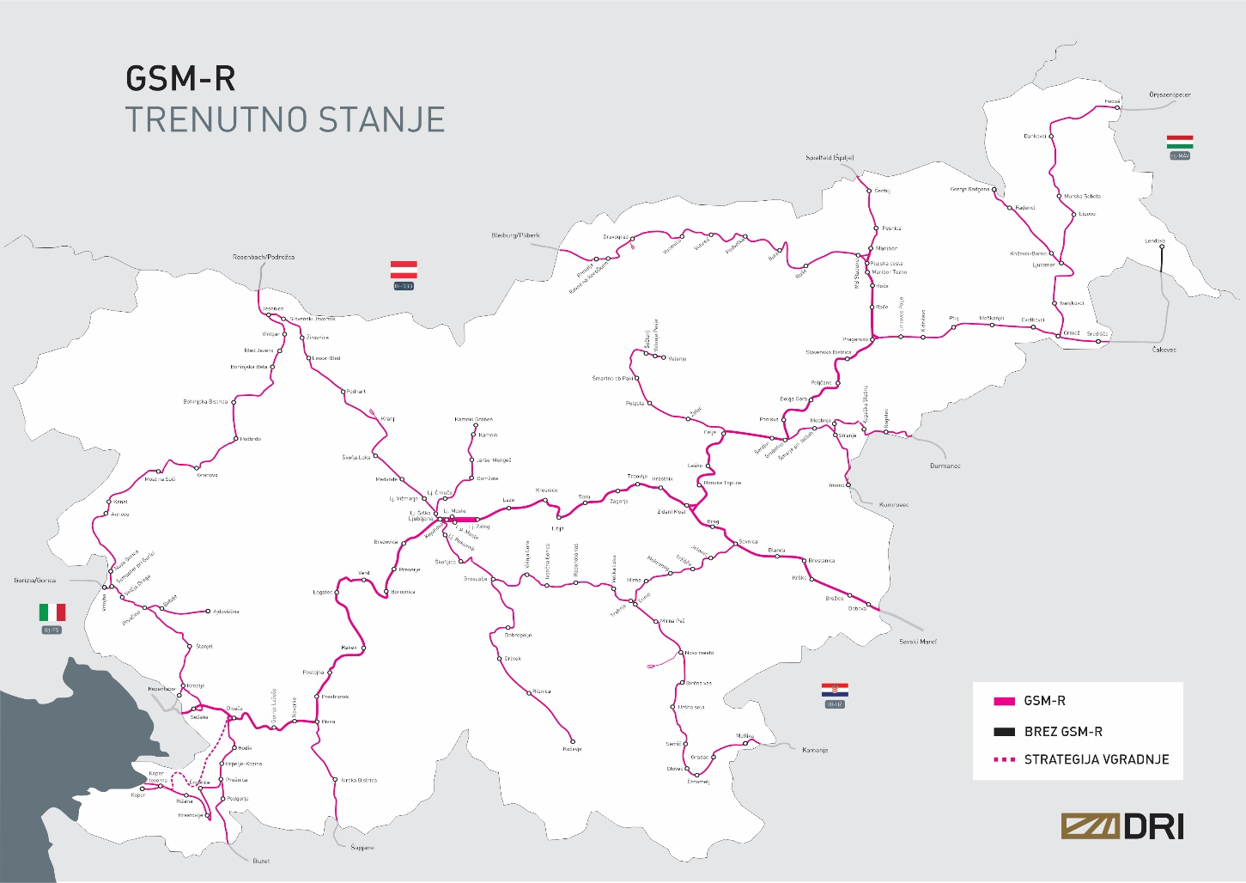
Vir: DRI, upravljanje investicij, d.o.o., Ljubljana, maj 2024, po podatkih Program omrežja 2024, SŽ – Infrastruktura, d.o.o.

Trenutno stanje uvajanja sistema FRMCS
Na omrežju v RS nimamo vgrajenega sistema FRMCS.

Preglednica 2: Trenutno stanje uvajanja sistema GSM-R
 |  | Trenutno stanje uvajanja sistema GSM-R |  | Dodatne informacije |  |  | Opomba
ID | Proga | Trenutno stanje | Datum začetka obratovanja sistema GSM-R | Dolžina | Glasovni GSM-R/podatkovni GSM-R | Osnovna konfiguracija
[Tukaj navedite identifikacijsko številko proge.] | [Tukaj navedite naziv proge.] | [Tukaj navedite trenutno stanje uvajanja sistema GSM-R na progi. GSM-R v obratovanju/GSM-R nameščen | [Za proge, na katerih radijski sistem GSM-R že obratuje. Tukaj navedite datum začetka obratovanja radijskega sistema razreda A.] | [Tukaj navedite skupno dolžino proge v km] | [Tukaj navedite, ali je nameščen glasovni ali podatkovni sistem GSM-R.] | [Tukaj navedite osnovno konfiguracijo izvedenega sistema GSM-R.] | [Če je ustrezno, tukaj navedite dodatne pripombe.]
10 | d.m. – Dobova - Ljubljana | GSM-R v obratovanju | 2017 | 114,751 | glasovni sistem GSM-R | EIRENE SRS 15.4.0 in FRS 7.4.0.
11 | Ljubljana Zalog – cepišče Kajuhova (P3) | GSM-R v obratovanju | 2017 | 2,660 | glasovni sistem GSM-R | EIRENE SRS 15.4.0 in FRS 7.4.0.
12 | Ljubljana Zalog – Ljubljana (P4) | GSM-R v obratovanju | 2017 | 3,854 | glasovni sistem GSM-R | EIRENE SRS 15.4.0 in FRS 7.4.0.
13 | Ljubljana Zalog – Ljubljana (P5) | GSM-R v obratovanju | 2017 | 3,506 | glasovni sistem GSM-R | EIRENE SRS 15.4.0 in FRS 7.4.0.
14 | lok Zidani Most | GSM-R v obratovanju | 2017 | 1,284 | glasovni sistem GSM-R | EIRENE SRS 15.4.0 in FRS 7.4.0.
20 | Ljubljana – Jesenice – d.m. | GSM-R v obratovanju | 2017 | 70,364 | glasovni sistem GSM-R | EIRENE SRS 15.4.0 in FRS 7.4.0.
21 | Ljubljana Šiška – Kamnik Graben | GSM-R v obratovanju | 2017 | 23,010 | glasovni sistem GSM-R | EIRENE SRS 15.4.0 in FRS 7.4.0.
30 | Zidani Most – Šentilj – d.m. | GSM-R v obratovanju | 2017 | 108,274 | glasovni sistem GSM-R | EIRENE SRS 15.4.0 in FRS 7.4.0.
31 | Celje – Velenje | GSM-R v obratovanju | 2017 | 37,967 | glasovni sistem GSM-R | EIRENE SRS 15.4.0 in FRS 7.4.0.
32 | d.m. – Rogatec – Grobelno | GSM-R v obratovanju | 2017 | 36,496 | glasovni sistem GSM-R | EIRENE SRS 15.4.0 in FRS 7.4.0.
33 | d.m. – Imeno - Stranje | GSM-R v obratovanju | 2017 | 14,236 | glasovni sistem GSM-R | EIRENE SRS 15.4.0 in FRS 7.4.0.
34 | Maribor – Prevalje – d.m. | GSM-R v obratovanju | 2017 | 82,672 | glasovni sistem GSM-R | EIRENE SRS 15.4.0 in FRS 7.4.0.
35 | lok Maribor Tezno – Maribor Studenci | GSM-R v obratovanju | 2017 | 1,033 | glasovni sistem GSM-R | EIRENE SRS 15.4.0 in FRS 7.4.0.
40 | Pragersko – Ormož | GSM-R v obratovanju | 2017 | 40,273 | glasovni sistem GSM-R | EIRENE SRS 15.4.0 in FRS 7.4.0.
41 | Ormož – Hodoš – d.m. | GSM-R v obratovanju | 2017 | 69,215 | glasovni sistem GSM-R | EIRENE SRS 15.4.0 in FRS 7.4.0.
42 | Ljutomer – Gornja Radgona | GSM-R v obratovanju | 2017 | 23,050 | glasovni sistem GSM-R | EIRENE SRS 15.4.0 in FRS 7.4.0.
44 | Ormož – Središče – d.m. | GSM-R v obratovanju | 2017 | 11,615 | glasovni sistem GSM-R | EIRENE SRS 15.4.0 in FRS 7.4.0.
45 | lok Pragersko | GSM-R v obratovanju | 2017 | 0,880 | glasovni sistem GSM-R | EIRENE SRS 15.4.0 in FRS 7.4.0.
50 | Ljubljana – Sežana – d.m. | GSM-R v obratovanju | 2017 | 116,592 | glasovni sistem GSM-R | EIRENE SRS 15.4.0 in FRS 7.4.0.
51 | lok Divača | GSM-R v obratovanju | 2017 | 1,040 | glasovni sistem GSM-R | EIRENE SRS 15.4.0 in FRS 7.4.0.
60 | Divača – cepišče Prešnica | GSM-R v obratovanju | 2017 | 16,479 | glasovni sistem GSM-R | EIRENE SRS 15.4.0 in FRS 7.4.0.
61 | cepišče Prešnica – Podgorje – d.m. | GSM-R v obratovanju | 2017 | 14,721 | glasovni sistem GSM-R | EIRENE SRS 15.4.0 in FRS 7.4.0.
62 | cepišče Prešnica – Koper | GSM-R v obratovanju | 2017 | 31,553 | glasovni sistem GSM-R | EIRENE SRS 15.4.0 in FRS 7.4.0.
64 | Pivka – Ilirska Bistrica – d.m. | GSM-R v obratovanju | 2017 | 24,405 | glasovni sistem GSM-R | EIRENE SRS 15.4.0 in FRS 7.4.0.
70 | Jesenice – Sežana | GSM-R v obratovanju | 2017 | 129,185 | glasovni sistem GSM-R | EIRENE SRS 15.4.0 in FRS 7.4.0.
71 | cepišče Šempeter pri Gorici – Vrtojba – d.m. | GSM-R v obratovanju | 2017 | 1,855 | glasovni sistem GSM-R | EIRENE SRS 15.4.0 in FRS 7.4.0.
72 | Prvačina – Ajdovščina | GSM-R v obratovanju | 2017 | 14,833 | glasovni sistem GSM-R | EIRENE SRS 15.4.0 in FRS 7.4.0.
73 | cepišče Kreplje – Repentabor – d.m. | GSM-R v obratovanju | 2017 | 2,501 | glasovni sistem GSM-R | EIRENE SRS 15.4.0 in FRS 7.4.0.
80 | d.m. – Metlika – Ljubljana | GSM-R v obratovanju | 2017 | 123,362 | glasovni sistem GSM-R | EIRENE SRS 15.4.0 in FRS 7.4.0.
81 | Sevnica – Trebnje | GSM-R v obratovanju | 2017 | 31,345 | glasovni sistem GSM-R | EIRENE SRS 15.4.0 in FRS 7.4.0.
82 | Grosuplje – Kočevje | GSM-R v obratovanju | 2017 | 49,100 | glasovni sistem GSM-R | EIRENE SRS 15.4.0 in FRS 7.4.0.
Opomba: Sistem GSM-R nudi govorno komunikacijo in prenos kratkih tekstovnih sporočil. Na omrežju je tudi omogočen podatkovni GSM-R.
Trenutno stanje uvajanja sistema za zaznavanje vlakov, skladnega s TSI
Za sistem za zaznavanje vlakov, skladnega s TSI se v RS uporabljajo števci osi RSR180 proizvajalca Frauscher. Števci osi se med drugim uporabljajo za identifikacijo prostosti tirov, kretnic in medpostajnih odsekov.

Medpostajni odsek se lahko razdeli na več avtomatskih progovnih blokov. Avtomatski progovni blok je naprava na železniški progi, s katero se ureja promet zaporednih vlakov na istem tiru. Prostost in zasedenost prostorskih odsekov kontrolirajo števci osi, ki so vgrajeni na začetku in koncu prostorskega odseka.

Slika 4: Trenutno stanje uvajanja sistema za zaznavanje vlakov, skladnega s TSI
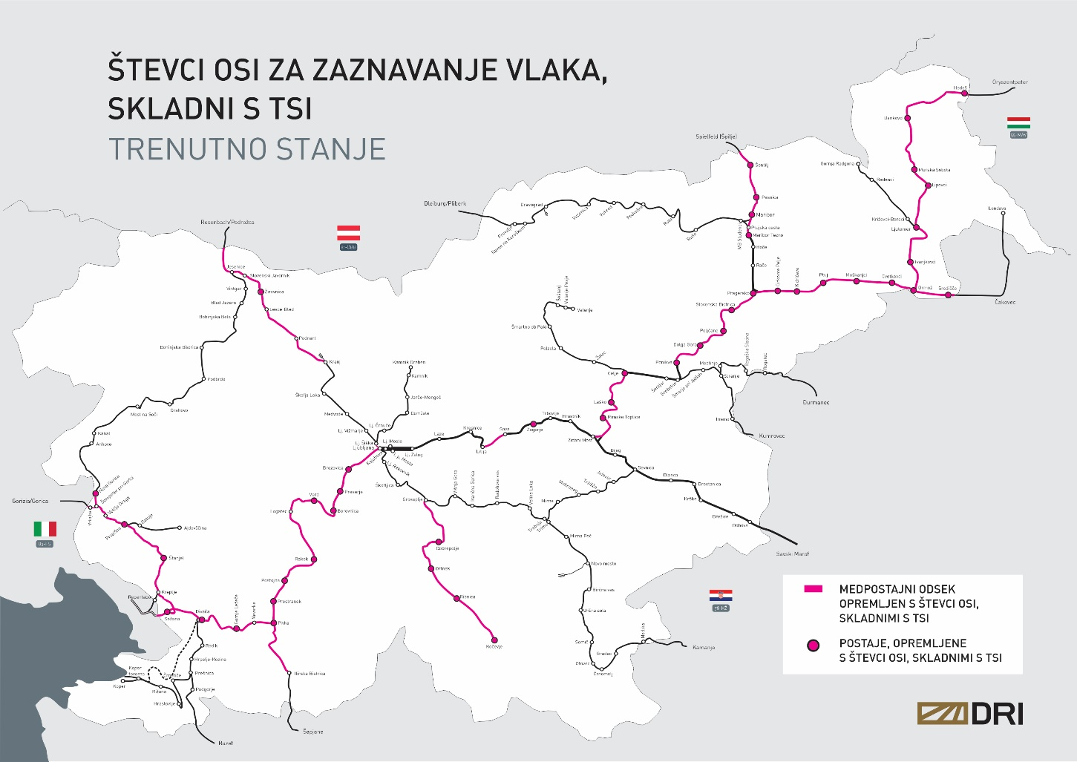
Vir: DRI, upravljanje investicij, d.o.o., Ljubljana, maj 2024, po podatkih Program omrežja 2024, SŽ – Infrastruktura, d.o.o.

Preglednica 3: Trenutno stanje uvajanja sistema za zaznavanja vlaka, skladnega s TSI
ID | Proga/Postaja/  Odsek proge | Trenutno stanje uvajanja sistema za zaznavanja vlakov, skladnega s TSI |  | Dodatne informacije |  | Opomba
 |  | Trenutno stanje | Datum začetka obratovanja zaznavanja vlaka, skladnega s TSI | Dolžina (km) | [Drugi pomembni vidiki uvajanja zaznavanja vlaka, skladnega s TSI]
10 | p. Zagorje | Števci osi v obratovanju | 2023 | 1,776 | 12 kretnic | Števci osi RSR180 Frauscher
10 | Sava - Litija | Števci osi v obratovanju | 2023 | 6,8 | APB / 2 tira | Števci osi RSR180 Frauscher
20 | Ljubljana – Ljubljana Šiška | Števci osi v obratovanju | 2022 | 0,9 | MO, OP / 1 tir | Števci osi RSR180 Frauscher
20 | Kranj - Podnart | Števci osi v obratovanju | 2022 | 10,3 | APB / DVP /  1 tir | Števci osi RSR180 Frauscher
20 | Podnart - Lesce Bled | Števci osi v obratovanju | 2022 | 12,0 | APB / DVP /  1 tir | Števci osi RSR180 Frauscher
20 | Lesce Bled - Žirovnica | Števci osi v obratovanju | 2022 | 5,0 | APB / DVP /  1 tir | Števci osi RSR180 Frauscher
20 | p. Žirovnica | Števci osi v obratovanju | 2022 | 1,568 | 2 kretnice | Števci osi RSR180 Frauscher
20 | Žirovnica – Jesenice | Števci osi v obratovanju | 2022 | 7,9 | APB / DVP /  1 tir | Števci osi RSR180 Frauscher
20 | Jesenice – Jesenice d.m. | Števci osi v obratovanju | 2022 | 7,1 | MO / OP /  1 tir | Števci osi RSR180 Frauscher
30 | Zidani Most – Rimske Toplice | Števci osi v obratovanju | 2022 | 7,6 | APB / DVP /  2 tira | Števci osi RSR180 Frauscher
30 | p. Rimske toplice | Števci osi v obratovanju | 2022 | 2,102 | 8 kretnic | Števci osi RSR180 Frauscher
30 | Rimske Toplice - Laško | Števci osi v obratovanju | 2022 | 7,0 | APB / DVP /  2 tira | Števci osi RSR180 Frauscher
30 | p. Laško | Števci osi v obratovanju | 2022 | 2,250 | 14 kretnic | Števci osi RSR180 Frauscher
30 | Laško - Celje | Števci osi v obratovanju | 2022 | 10,3 | APB / 2 tira | Števci osi RSR180 Frauscher
30 | p. Celje | Števci osi v obratovanju | 2022 | 4,111 | 86 kretnic | Števci osi RSR180 Frauscher
30 | Ponikve – Dolga Gora | Števci osi v obratovanju | 2022 | 7,6 | MO / 2 tira | Števci osi RSR180 Frauscher
30 | p. Dolga Gora | Števci osi v obratovanju | 2022 | 1,189 | 4 kretnice | Števci osi RSR180 Frauscher
30 | Dolga Gora - Poljčane | Števci osi v obratovanju | 2021 | 8,3 | APB / DVP / 2 tira | Števci osi RSR180 Frauscher
30 | p. Poljčane | Števci osi v obratovanju | 2021 | 2,460 | 15 kretnic | Števci osi RSR180 Frauscher
30 | Poljčane – Slovenska Bistrica | Števci osi v obratovanju | 2021 | 7,6 | APB / 2 tira | Števci osi RSR180 Frauscher
30 | p. Slovenska Bistrica | Števci osi v obratovanju | 2021 | 1,413 | 11 kretnic | Števci osi RSR180 Frauscher
30 | Slovenska Bistrica – Pragersko | Števci osi v obratovanju | 2021 | 6,4 | MO / 2 tira | Števci osi RSR180 Frauscher
30 | p. Pragersko | Števci osi v obratovanju | 2023 | 3,107 | 35 kretnic | Števci osi RSR180 Frauscher
30 | p. Maribor Tezno | Števci osi v obratovanju | 2023 | 3,493 | 24 kretnic | Števci osi RSR180 Frauscher
30 | Maribor Tezno - Maribor | Števci osi v obratovanju | 2023 | 3,1 | MO / OP /  2 tira | Števci osi RSR180 Frauscher
30 | p. Maribor ( s cepiščem) | Števci osi v obratovanju | 2023 | 2,465 | 35 kretnic | Števci osi RSR180 Frauscher
30 | Maribor - Pesnica | Števci osi v obratovanju | 2023 | 6,4 | MO / 1 tir | Števci osi RSR180 Frauscher
30 | p. Pesnica | Števci osi v obratovanju | 2023 | 1,603 | 4 kretnice | Števci osi RSR180 Frauscher
30 | Pesnica - Šentilj | Števci osi v obratovanju | 2023 | 7,7 | MO / 1 tir | Števci osi RSR180 Frauscher
30 | p. Šentilj | Števci osi v obratovanju | 2023 | 1,819 | 7 kretnic | Števci osi RSR180 Frauscher
30 | Šentilj – d.m. | Števci osi v obratovanju | 2023 | 2,4 | MO / 1 tir | ZG 62 S 350 Siemens
40 | Pragersko – Cirkovce Polje | Števci osi v obratovanju | 2009 | 6,9 | APB / DVP /  1 tir | Števci osi RSR180 Frauscher
40 | p. Cirkovce Polje | Števci osi v obratovanju | 2009 | 1,355 | 2 kretnici | Števci osi RSR180 Frauscher
40 | Cirkovce Polje - Kidričevo | Števci osi v obratovanju | 2009 | 4,2 | APB / DVP /  1 tir | Števci osi RSR180 Frauscher
40 | p. Kidričevo | Števci osi v obratovanju | 2009 | 1,517 | 14 kretnic | Števci osi RSR180 Frauscher
40 | Kidričevo – Ptuj | Števci osi v obratovanju | 2009 | 7,0 | APB / DVP /  1 tir | Števci osi RSR180 Frauscher
40 | p. Ptuj | Števci osi v obratovanju | 2009 | 3,131 | 17 kretnic | Števci osi RSR180 Frauscher
40 | Ptuj – Moškanjci | Števci osi v obratovanju | 2009 | 8,4 | APB / DVP /  1 tir | Števci osi RSR180 Frauscher
40 | p. Moškanjci | Števci osi v obratovanju | 2009 | 1,508 | 4 kretnice | Števci osi RSR180 Frauscher
40 | Moškanjci – Cvetkovci | Števci osi v obratovanju | 2009 | 7,5 | APB / DVP /  1 tir | Števci osi RSR180 Frauscher
40 | p. Cvetkovci | Števci osi v obratovanju | 2009 | 1,378 | 2 kretnici | Števci osi RSR180 Frauscher
40 | Cvetkovci – Ormož | Števci osi v obratovanju | 2009 | 6,3 | APB / DVP /  1 tir | Števci osi RSR180 Frauscher
40 | p. Ormož | Števci osi v obratovanju | 2009 | 1,613 | 16 kretnic | Števci osi RSR180 Frauscher
40 | Ormož – Središče ob Dravi | Števci osi v obratovanju | 2009 | 9,5 | MO / DVP  / 1 tir | Števci osi RSR180 Frauscher
41 | Ormož - Ivanjkovci | Števci osi v obratovanju | 2006 | 8,6 | MO / DVP /  1 tir | Števci osi RSR180 Frauscher
41 | p. Ivanjkovci | Števci osi v obratovanju | 2006 | 1,460 | 2 kretnici | Števci osi RSR180 Frauscher
41 | Ivanjkovci – Ljutomer | Števci osi v obratovanju | 2006 | 12,3 | MO / DVP /  1 tir | Števci osi RSR180 Frauscher
41 | p. Ljutomer | Števci osi v obratovanju | 2006 | 1,017 | 12 kretnic | Števci osi RSR180 Frauscher
41 | Ljutomer - Lipovci | Števci osi v obratovanju | 2006 | 12,2 | MO / DVP /  1 tir | Števci osi RSR180 Frauscher
41 | p. Lipovci | Števci osi v obratovanju | 2007 | 1,430 | 6 kretnic | Števci osi RSR180 Frauscher
41 | Lipovci – Murska Sobota (izključno) | Števci osi v obratovanju | 2007 | 5,4 | MO / DVP /  1 tir | Števci osi RSR180 Frauscher
41 | p. Murska Sobota | Števci osi v obratovanju | 2016 | 1,870 | 12 kretnic | Števci osi RSR180 Frauscher
41 | Murska Sobota (izključno) – Dankovci | Števci osi v obratovanju | 2002 | 13,0 | MO / DVP /  1 tir | Števci osi RSR180 Frauscher
41 | p. Dankovci | Števci osi v obratovanju | 2002 | 1,414 | 2 kretnici | Števci osi RSR180 Frauscher
41 | Dankovci - Hodoš | Števci osi v obratovanju | 2002 | 15,6 | MO / DVP /  1 tir | Števci osi RSR180 Frauscher
41 | p. Hodoš | Števci osi v obratovanju | 2002 | 2,068 | 25 kretnic | Števci osi RSR180 Frauscher
44 | p. Središče | Števci osi v obratovanju | 2009 | 1,411 | 5 kretnic | Števci osi RSR180 Frauscher
50 | Ljubljana - Brezovica | Števci osi v obratovanju | 2023 | 7,9 | DVP /MO / OP / 2 tira | Števci osi RSR180 Frauscher
50 | p. Brezovica | Števci osi v obratovanju | 2003 | 1,710 | 9 kretnic | Števci osi RSR180 Frauscher
50 | Brezovica - Preserje | Števci osi v obratovanju | 2003 | 6,8 | DVP /MO / OP / 2 tira | Števci osi RSR180 Frauscher
50 | p. Preserje | Števci osi v obratovanju | 2003 | 1,681 | 7 kretnic | Števci osi RSR180 Frauscher
50 | Preserje – Borovnica | Števci osi v obratovanju | 2003 | 7,1 | DVP /MO / OP / 2 tir | Števci osi RSR180 Frauscher
50 | p. Borovnica | Števci osi v obratovanju | 2004 | 1,961 | 18 kretnic | Števci osi RSR180 Frauscher
50 | Borovnica – Verd | Števci osi v obratovanju | 2004 | 10,1 | DVP /MO / OP / 2 tira | Števci osi RSR180 Frauscher
50 | p. Verd | Števci osi v obratovanju | 2002 | 1,492 | 14 kretnic | Števci osi RSR180 Frauscher
50 | Verd – Logatec | Števci osi v obratovanju | 2002 | 9,3 | DVP /MO / OP / 2 tira | Števci osi RSR180 Frauscher
50 | Logatec - Rakek | Števci osi v obratovanju | 2002 | 14,1 | DVP /MO / OP / 2 tira | Števci osi RSR180 Frauscher
50 | p. Rakek | Števci osi v obratovanju | 2009 | 1,605 | 25 kretnic | Števci osi RSR180 Frauscher
50 | Rakek – Postojna | Števci osi v obratovanju | 2009 | 11,6 | DVP /MO / OP / 2 tira | Števci osi RSR180 Frauscher
50 | p. Postojna | Števci osi v obratovanju | 2009 | 1,877 | 23 kretnic | Števci osi RSR180 Frauscher
50 | Postojna - Prestranek | Števci osi v obratovanju | 2009 | 6,5 | DVP /MO / OP / 2 tira | Števci osi RSR180 Frauscher
50 | p. Prestranek | Števci osi v obratovanju | 2003 | 2,062 | 32 kretnic | Števci osi RSR180 Frauscher
50 | Prestranek - Pivka | Števci osi v obratovanju | 2003 | 4,6 | DVP /MO / OP / 2 tira | Števci osi RSR180 Frauscher
50 | p. Pivka | Števci osi v obratovanju | 2004 | 3,219 | 35 kretnic | Števci osi RSR180 Frauscher
50 | Pivka – Gornje Ležeče | Števci osi v obratovanju | 2003 | 10,4 | DVP /MO / OP / 2 tira | Števci osi RSR180 Frauscher
50 | p. Gornje Ležeče | Števci osi v obratovanju | 2003 | 2,003 | 7 kretnic | Števci osi RSR180 Frauscher
50 | Gornje Ležeče - Divača | Števci osi v obratovanju | 2003 | 12,1 | DVP /MO / OP / 2 tira | Števci osi RSR180 Frauscher
50 | p. Divača | Števci osi v obratovanju | 2015 | 2,525 | 68 kretnic | Števci osi RSR180 Frauscher
50 | Divača – Sežana | Števci osi v obratovanju | 2009 | 9,6 | DVP /MO / OP / 2 tira | Števci osi RSR180 Frauscher
50 | p. Sežana | Števci osi v obratovanju | 2009 | 2,424 | 75 kretnic | Števci osi RSR180 Frauscher
50 | Sežana – Sežana d.m. | Števci osi v obratovanju | 2009 | 3,3 | MO | Števci osi RSR180 Frauscher
64 | Pivka - Ilirska Bistrica | Števci osi v obratovanju | 2009 | 15,9 | MO | Števci osi RSR180 Frauscher
70 | Sežana – Štanjel | Števci osi v obratovanju | 2019 | 16,5 | OO / 1 tir | Števci osi RSR180 Frauscher
70 | p. Štanjel | Števci osi v obratovanju | 2019 | 1,566 |  | Števci osi RSR180 Frauscher
70 | Štanjel – Prvačina | Števci osi v obratovanju | 2019 | 13,1 | MO / 1 tir | Števci osi RSR180 Frauscher
70 | p. Prvačina | Števci osi v obratovanju | 2022 | 1,542 |  | Števci osi RSR180 Frauscher
70 | Prvačina - Vrtojba | Števci osi v obratovanju | 2022 | 9,7 | MO / 1 tir | Števci osi RSR180 Frauscher
70 | Vrtojba – Nova Gorica | Števci osi v obratovanju | 2023 | 5,1 | MO / 1 tir | Števci osi RSR180 Frauscher
70 | p. Nova Gorica | Števci osi v obratovanju | 2023 | 2,167 |  | Števci osi RSR180 Frauscher
82 | Grosuplje - Dobrepolje | Števci osi v obratovanju | 2020 | 15,0 | OO / 1 tir | Števci osi RSR180 Frauscher
82 | p. Dobrepolje | Števci osi v obratovanju | 2020 | 1,160 | 3 kretnice | Števci osi RSR180 Frauscher
82 | Dobrepolje – Ortnek | Števci osi v obratovanju | 2020 | 10,5 | MO / 1 tir | Števci osi RSR180 Frauscher
82 | p. Ortnek | Števci osi v obratovanju | 2020 | 1,271 | 6 kretnic | Števci osi RSR180 Frauscher
82 | Ortnek - Ribnica | Števci osi v obratovanju | 2020 | 5,5 | MO / 1 tir | Števci osi RSR180 Frauscher
82 | p. Ribnica | Števci osi v obratovanju | 2020 | 1,359 | 8 kretnic | Števci osi RSR180 Frauscher
82 | Ribnica - Kočevje | Števci osi v obratovanju | 2020 | 12,8 | MO / 1 tir | Števci osi RSR180 Frauscher
82 | p. Kočevje | Števci osi v obratovanju | 2020 | 1,723 | 7 kretnic | Števci osi RSR180 Frauscher

Koristi za vidike zmogljivosti, varnosti, zanesljivosti in učinkovitosti

Sistem ETCS in sistem GSM-R zagotavljata interoperabilnost, ki je ena izmed glavnih smernic EU politike, ki se nanaša na evropsko železniško omrežje. Interoperabilnost namreč podpira idejo skupnega evropskega trga. Po eni strani uvedba omenjenih sistemov odpira možnosti za uvedbo sodobnega ETCS sistema na slovenskem voznem parku, po drugi strani pa odpira slovensko železniško infrastrukturo tujim vlakovnim operaterjem. Samo tehnična interoperabilnost pri tem ne zadošča in je potrebno zagotoviti tudi operacijsko interoperabilnost.

Preglednica 4: Pričakovane koristi glede na učinke in deležnike

Koristi | Učinki na sistem | Deležniki
Interoperabilnost | GSM-R in ETCS omogočata usklajenost z mednarodnimi sporazumi in skrajšanje postopkov za vlake ob prečkanju meja (v-/ in izven RS, sicer odvisno od ETCS stopnje, od elektrifikacije prog, ki vodijo do meja…) | Prevoznik, upravljavec
Zmogljivost | Kapaciteta proge z uvedbo sistema ETCS nivoja 1 ostane nespremenjena, saj sistem ETCS bistveno NE vpliva na kapaciteto proge; se pa vzpostavlja pogoj/možnost za interoperabilnost med progami/državami in s tem temelj za izkoriščenost prog. | Prevoznik, upravljavec
Kvaliteta delovanja | GSM-R odstrani zamude, povzročene zaradi komunikacije, GSM-R izboljša komunikacije in poenostavi/pospeši delovanje, zmanjša število komunikacijskih linij / vmesnikov, poveča zanesljivost in razpoložljivosti sistema. ETCS omogoči povečanje hitrosti in sposobnosti prog, večjo razpoložljivost in zanesljivost opreme | Upravljavec, prevoznik
Učinkovitost | ETCS omogoča učinkovit nadzorni sistem vlakov, več centralnega (daljinskega) nadzora, več APB (avtomatski blok sistemov), sledenje vlakom znotraj obsega signalno varnostnih naprav. | Upravljavec, prevoznik
Varnost | Zmanjša se tveganje za nastanek nesreč (trčenj vlakov, poškodbe zaposlenih ali potnikov, poškodbe vozil), uvedba moderne tehnologije v skladu z evropskimi varnostnimi in kvalitetnimi standardi popolni avtomatski nadzor hitrosti. | Potniki, upravljavec
Čas | GSM-R in ETCS podatke lahko povežemo z avtomatskimi potniškimi informacijskimi sistemi, kar omogoči splošno izboljšanje uporabniških storitev.  Izločitev obstoječih naprav sistema B, povzroča za posledico manj motenj, ki bi nastale zaradi okvar obstoječih sistemov (npr. v času nedelovanja Indusi I60R). Korist sistema ETCS so tudi poenostavitve pri manipulacijah vlaka na državni meji. Odraža se kot prihranek časa zaradi različnih sistemov vodenja – nadzora in signaliziranja ter administrativnih opravil. | Potniki, upravljavec, prevoznik
Opomba: Pri načrtovanju uvajanja FRMCS in ATO bo potrebnih več izvedbenih korakov, tako da koristi teh dveh sistemov še niso bile točneje opredeljene.

Veljavne obvezne zahteve na vozilu

V RS nimamo nacionalne zakonodaje, ki ureja zahteve za podsistem CCS na vozilu.

Trenutno stanje uvajanja podsistemov CCS na vozilu

V preglednici 5 je prikazano trenutno stanje opremljenosti vozil prevoznikov z napravami sistema B in napravami sistema A, ki obratujejo na železniškem omrežju v RS. Vsa vozila prevoznikov so opremljena z napravami sistema B in napravami GSM-R.

Preglednica 5: Trenutno stanje uvajanja podsistemov CCS na vozilu
OZNAKA VOZILA | ŠTEVILO VOZIL | ŠTEVILO NAPRAV SISTEMA B | ŠTEVILO NAPRAV ETCS | ŠTEVILO NAPRAV GSM-R
E193 - A35  VECTRON | 48 | 1 | 1 | 1
E193 - A17  VECTRON | 5 | 1 | 1 | 1
1216 / 541  TAURUS | 38 | 1 | 0 | 1
1223 / ER20  HERCULES | 10 | 1 | 0 | 1
383 | 30 | 1 | 1 | 1
761 | 7 | 1 | 0 | 1
813/814 | 18 | 1 | 0 | 1
713/715 | 13 | 1 | 0 | 1
711 | 2 | 1 | 0 | 1
610/615 | 21 | 1 | 1 | 1
510/515 | 21 | 1 | 1 | 1
313/318 | 10 | 1 | 1 | 1
310/316 | 3 | 2 | 0 | 2
312-000 | 10 | 1 | 0 | 1
312-100 | 20 | 1 | 0 | 1
342 | 7 | 1 | 0 | 1
541 | 32 | 1 | 0 | 1
363 | 38 | 1 | 0 | 1
642 | 12 | 1 | 0 | 1
643 | 22 | 1 | 0 | 1
644 | 2 | 1 | 0 | 1
646 | 4 | 1 | 0 | 1
732 | 1 | 1 | 0 | 1
664 | 12 | 1 | 0 | 1

Informacije o tipu ESC/RSC, povezanem s progami in dejavnostmi za integracijo ob progi/na vozilu

Upravljalec infrastrukture je dne 26. 3. 2024 na Agencijo Evropske unije za železnice predložil opredelitev preverjanj združljivosti vozil z infrastrukturo v zvezi s sistemom ETCS in radijskim sistemom GSM-R za obstoječe proge.

Informacije o čezmejnih progah

Železniško omrežje Republike Slovenije meji z železniškimi infrastrukturami / upravljavci naslednjih držav:
- Avstrija – ÖBB Infrastruktur Betrieb AG
- Hrvaška – HŽ Infrastruktura d.o.o.
- Italija - RFI – Rete Ferroviaria Italiana S.p.A.
- Madžarska - MAV/GYSEV

V preglednici 6 je prikazana opremljenost čezmejnih prog do državne meje z napravami sistema B in napravami sistema A.

Preglednica 6: Mejne proge in postaje s sosednjimi železniškimi upravami
SOSEDNJA DRŽAVA | MEJNA PROGA | Razred B  (Indusi I60R) | Razred A  (ETCS) | Razred A  (GSM-R)
Avstrija | Jesenice – Rosenbach (Podrožca) | DA | NE | DA
 | Prevalje – Bleiburg (Pliberk) | DA | NE | DA
 | Šentilj – Spielfeld-Straß (Špilje) | DA | NE | DA
Hrvaška | Lendava – Čakovec | NE | NE | NE
 | Središče – Čakovec | DA | NE | DA
 | Rogatec – Đurmanec | NE | NE | DA
 | Imeno – Kumrovec | NE | NE | DA
 | Dobova – Savski Marof | DA | DA | DA
 | Metlika – Kamanje | DA | NE | DA
 | Ilirska Bistrica – Šapjane | DA | NE | DA
 | Rakitovec – Buzet | DA | NE | DA
Italija | Nova Gorica – Gorizia Cle. (Gorica) | NE | NE | DA
 | Sežana – Villa Opicina (Opčine) | DA | DA | DA
 | Cepišče Kreplje - Repentabor | NE | NE | DA
Madžarska | Hodoš – Őriszentpéter | DA | DA | DA
Opomba: Indusi I60R, GSM-R in ETCS so vgrajeni le do državne meje

Informacije o vozliščih

Območja več železniških postaj, ki glede na potrebe železniškega prometa v pomenu uravnavanja prometa sestavljajo celoto, so vozlišča. V preglednici 7 je prikazana opremljenost vozlišč z napravami sistema B in napravami sistema A.

Preglednica 7: Območja vozlišč na omrežju v RS
vozlišče | železniške postaje | Razred B  (Indusi I60R) | Razred A  (ETCS) | Razred A  (GSM-R)
Divača | Divača, Rodik, Hrpelje Kozina | DA | DA | DA
Koper | Koper, Koper tovorna | DA | DA | DA
Ljubljana | Ljubljana, Ljubljana Zalog, Ljubljana Moste, Lokomotivska postaja Ljubljana Moste, Ljubljana Šiška | DA | DA | DA
Maribor | Maribor, Maribor Studenci, Maribor Tezno | DA | DA | DA

Okvirni opis sistemov razreda B

V RS imamo vgrajene sisteme zaščite vlakov razreda B (Indusi I60R) in do leta 2021 je bil nameščen radijski sistem razreda B (RDZ - radio dispečerska zveza).

Naloga Indusi I60R je preprečitev nesreč v primeru, da strojevodja pri vožnji mimo glavnih signalov ne uravnava vožnje, tako kot mu velevajo signalni znaki; napravo sestavljata lokomotivski del in progovni del ali baliza. Progovni del, baliza je tirni magnet, ki s pomočjo magnetne indukcije prenaša informacije o signalnih znakih na lokomotivo; tirni magnet je uglašen na tri frekvence 500Hz, 1000Hz in 2000Hz. Vsaka od teh frekvenc vpliva na določen sklop lokomotivskega dela Indusi I60R.

Naloga RDZ je bila komunikacija - pogovor med strojevodjo in prometnikom na eni izmed postaj ob progi. Tako strojevodja lahko ostane v komandnem prostoru vlečnega vozila, ki ga vozi, in se pogovarja s prometnikom prek radijske zveze. To je pomembno, saj omogoča hitro komunikacijo in usklajevanje med vlakom in prometnim nadzorom, ne da bi strojevodja moral izstopiti iz vlaka in uporabiti fiksne telefone ob progi. Radijska zveza deluje s pomočjo elektromagnetnega valovanja, ki se prosto razširja po prostoru. V večini primerov poteka vsaj del radijske poti skozi zemeljsko ozračje. Tako lahko strojevodja in prometnik učinkovito sodelujeta pri varnem in učinkovitem upravljanju železniškega prometa. Z dne 30. 6. 2021 so bile izključene vse naprave RDZ iz delovanja na omrežju prog v RS.

Trenutno stanje za sisteme razreda B

Trenutno stanje za sistem zaščite vlakov razreda B
V RS imamo vgrajene sisteme zaščite vlakov razreda B (Indusi I60R), za katere proizvajalec ni predpisal življenjske dobe naprave.

Slika 5: Nameščeni sistem zaščite vlaka razreda B
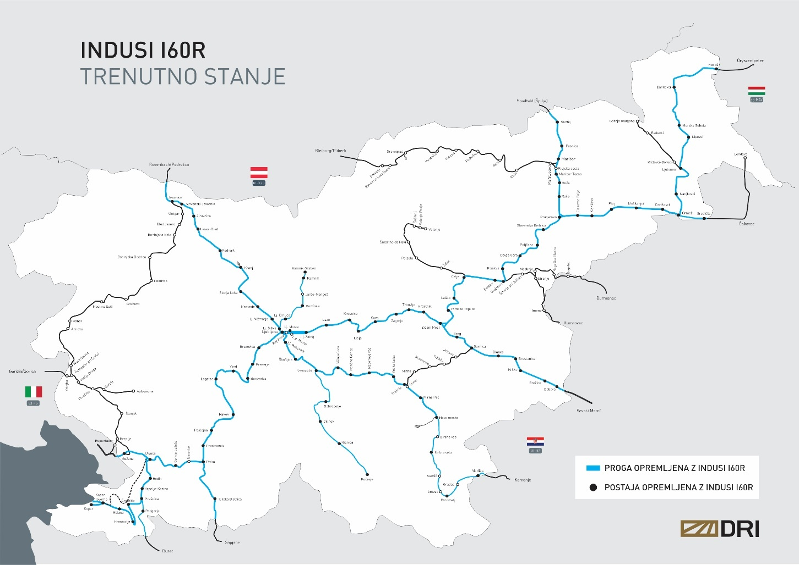Vir: DRI, upravljanje investicij, d.o.o., Ljubljana, maj 2024, po podatkih Program omrežja 2024, SŽ – Infrastruktura, d.o.o.

Preglednica 8: Nameščeni sistemi zaščite vlaka razreda B
ID | Proga | Trenutno stanje | Dolžina | Nameščeni sistem zaščite vlaka razreda B | Opomba
[Tukaj navedite identifikacijsko številko proge.] | [Tukaj navedite naziv proge.] | [Tukaj navedite trenutno stanje sistema zaščite vlaka razreda B na progi. V obratovanju/nameščeno, vendar ne obratuje/izločanje iz obratovanja.] | [Tukaj navedite skupno dolžino proge v km.] | [Tukaj navedite nameščeni sistem zaščite vlaka razreda B.] | [Če je ustrezno, tukaj navedite dodatne pripombe.]
10 | d.m. – Dobova - Ljubljana | v obratovanju | 114,751 | Indusi I60R
11 | Ljubljana Zalog – cepišče Kajuhova (P3) | v obratovanju | 2,660 | Indusi I60R
12 | Ljubljana Zalog – Ljubljana (P4) | v obratovanju | 3,854 | Indusi I60R
13 | Ljubljana Zalog – Ljubljana (P5) | v obratovanju | 3,506 | Indusi I60R
14 | lok Zidani Most | v obratovanju | 1,284 | Indusi I60R
20 | Ljubljana – Jesenice – d.m. | v obratovanju | 70,364 | Indusi I60R
21 | Ljubljana Šiška – Kamnik Graben | v obratovanju | 23,010 | Indusi I60R
30 | Zidani Most – Šentilj – d.m. | v obratovanju | 108,274 | Indusi I60R
35 | lok Maribor Tezno – Maribor Studenci | v obratovanju | 1,033 | Indusi I60R
40 | Pragersko – Ormož | v obratovanju | 40,273 | Indusi I60R
41 | Ormož – Hodoš – d.m. | v obratovanju | 69,215 | Indusi I60R
44 | Ormož – Središče – d.m. | v obratovanju | 11,615 | Indusi I60R
45 | lok Pragersko | v obratovanju | 0,880 | Indusi I60R
50 | Ljubljana – Sežana – d.m. | v obratovanju | 116,592 | Indusi I60R
51 | lok Divača | v obratovanju | 1,040 | Indusi I60R
60 | Divača – cepišče Prešnica | v obratovanju | 16,479 | Indusi I60R
61 | cepišče Prešnica – Podgorje – d.m. | v obratovanju | 14,721 | Indusi I60R
62 | cepišče Prešnica – Koper | v obratovanju | 31,553 | Indusi I60R
64 | Pivka – Ilirska Bistrica – d.m. | v obratovanju | 24,405 | Indusi I60R
80 | d.m. – Metlika – Ljubljana | v obratovanju | 123,362 | Indusi I60R
82 | Grosuplje – Kočevje | v obratovanju | 49,100 | Indusi I60R

Trenutno stanje za radijski sistem razreda B
V RS nimamo vgrajenega radijskega sisteme razreda B. Z dne 30. 6. 2021 so bile izključene vse naprave sistema razreda B (RDZ) iz delovanja na omrežju prog v RS.

Ukrepi, sprejeti za zagotovitev pogojev odprtega trga

Na omrežju RS deluje sistem za zaščito vlaka razreda B (Indusi I60R). Radijski sistem razreda B je bil izključen in nadomeščen s radijskim sistemom razreda A (GSM-R).

Specifikacije naprav za integracijo z napravo razreda A (ETCS) on-board z vključeno nacionalno napravo (Class B = STM oziroma NTC) so dostopne na spletni strani ERA https://www.era.europa.eu/domains/infrastructure/european-rail-traffic-management-system-ertms_en
Naprava Indusi I60 je izdelana in certificirana v skladi s standardi:
- SIST EN 50121-3
- SIST EN 50121-4
- SIST EN 50125-3
- SIST EN 50155
- SIST EN 61373

STRATEGIJA TEHNIČNEGA PREHODA

Preglednica 9 prikazuje seznam zahtev za vgradnjo ERTMS naprav in izgradnjo sistemov razreda B na jedrnem omrežju, razširjenim jedrnim omrežju in celovitem omrežje glede na TEN-T Uredbo.

Preglednica 9: Prikaz zahtev glede na TEN-T Uredbo
Parameter TEN-T | jedrno TEN-T omrežje (core network) | razširjeno jedrno TEN-T omrežje (extended core network) | celovito TEN-T omrežje (comprehensive network)
Vgradnja sistema ERTMS | 2030 | 2040 | 2050
Izgradnja sistemov razreda B | 2040 | 2045 | 2050
Vgradnja radijskega dela ERTMS | 2050 | 2050 | 2050
Vgradnja radijskega dela ERTMS pri gradnji novih prog | 2030 | 2030 | 2030
Vgradnja radijskega dela ERTMS pri nadgradnji podsistema CCS | 2040 | 2040 | 2040

Pogoji obratovanja za neuporabo ERTMS
Na podlagi določil Direktive 2012/34/EU Evropskega parlamenta in Sveta z dne 21. novembra 2012 o vzpostavitvi enotnega evropskega železniškega območja (UL L, št. 343, 14. 12. 2012, str. 32, UL L, št. 53, 26. 2. 2013, str. 4, UL L, št. 67, 12. 3. 2015, str. 32), spremenjene z Direktivo (EU) 2016/2370 Evropskega parlamenta in Sveta z dne 14. decembra 2016 (UL L, št. 352, 23. 12. 2016, str. 1) in Delegiranim sklepom Komisije (EU) 2017/2075 z dne 4. septembra 2017 (UL L, št. 295, 14. 11. 2017, str. 69) in v cilju pospešitve uvedbe ETCS na lokomotivah, upravljavec infrastrukture v Programu omrežja, definira in zagotovi primerne spodbude z uvedbo diferenciacije uporabnine za vlake opremljene z ETCS. Takšen način določanja in zaračunavanja uporabnine za uporabo javne železniške infrastrukture mora prevoznikom zagotoviti primerne spodbude za opremljanje vlakov z ERTMS napravami.
Da bi zagotovili ustrezno varnost v železniškem prometu, bodo za vozila, ki po migracijskem obdobju še ne bodo imela ERTMS opreme, prepovedana vožnja po progah opremljenih z ERTMS.

Strategija tehničnega prehoda za del ETCS

Cilj evropskega načrta za uvedbo ETCS je zagotoviti, da se bodo lokomotive in druga železniška vozila, opremljena z ETCS, postopno lahko začela uporabljati na progah, postajah, terminalih in ranžirnih postajah, ne da bi za to poleg ETCS potrebovala še sisteme razreda B. Skladno z nacionalnim implementacijskim načrtom je predvidena nadomestitev naprav sistema B v celoti s sistemom razreda A. Poleg tega pri arhitekturi signalnovarnostnih naprav na osnovi ETCS L2 ali L3 namestitev Indusi I60R niti ne bi bila možna, saj ob progi ni signalov, na katere bi naprave razreda B priključili. Tako na proge, opremljene skladno s predlagano tehnologijo, ni dovoljen dostop za tirna vozila opremljena zgolj z napravami razreda B (Indusi I60R). V kolikor imajo ta vozila nameščene naprave razreda A in razreda B, se uporaba naprav razreda B administrativno prepove in dovoli zgolj uporaba naprav razreda A. Tudi v primeru izpada naprav razreda A, se naprave razreda B ne smejo uporabiti, saj bi le to lahko vodilo do napačnega ravnanja strojevodje. V primeru izpada naprav razreda A se gibanje vlaka ureja operativno skladno z veljavno zakonodajo.

Po popolni opremi prog s sistemom ETCS bo možno opustiti sistem Indusi I60R. Z izgradnjo komponent sistema Indusi I60R bo manjša možnost napak, s tem se izboljša razpoložljivost celotnega sistema SVN.

Preglednica 10: Načrtovanje uvajanja ETCS in izločanja iz uporabe sistemov zaščite vlaka razreda B
ID | Proga | Načrtovanje uvajanja ETCS |  |  | Načrtovanje izločanja iz uporabe sistemov zaščite vlaka razreda B |  |  | Dodatne informacije o uvajanju |  |  |  | Opomba
 |  | Trenutno stanje | Datum začetka obratovanja ETCS | Zavezujoči rok za uporabo ETCS | Datumi, ko bo dovoljeno le obratovanje vozil, opremljenih z ETCS | Datumi, ko obratovanje sistemov razreda B ne bo več dovoljeno | Datumi izločitve iz uporabe sistemov razreda B | Dolžina | Stopnje | Osnovna konfiguracija in različica sistema | Vrsta ukrepa
[Tukaj navedite identifikacijsko številko proge] | [Tukaj navedite naziv proge] | [Tukaj navedite trenutno stanje uvajanja ETCS na progi. V gradnji/še ni v gradnji] | Tukaj navedite datum začetka obratovanja ETCS] | [Tukaj navedite skrajni rok za opremljenost proge z ETCS, določen s predpisi EU.] | [Navedite, kdaj bodo lahko na progi obratovala samo vozila z ETCS.] | [Če je proga opremljena s sistemom zaščite vlaka razreda B, tukaj navedite datum, ko obratovanje sistema razreda B ne bo več dovoljeno.] | [Če ni podoben podatku v predhodnem stolpcu, tukaj navedite datum izločitve iz uporabe sistema razreda B.] | [Tukaj navedite skupno dolžino proge v km.] | [Tukaj navedite stopnje ETCS, ki bodo izvedene.] | [Tukaj navedite osnovno konfiguracijo in različico sistema ETCS, ki bo izvedena.] | [Tukaj navedite vrsto ukrepa ETCS. novo/obnovitev/nadgradnja] | [Če je ustrezno, tukaj navedite dodatne pripombe.]
20 | Ljubljana –  Jesenice – d.m. | Planiranje | 2040 | 2040 | 2045 | 2045 | 2045 | 70,4 | ETCS L1 | Baseline 3 | novo
63 | Divača –  Koper | V gradnji | 2026 | 2040 | 2045 | 2045 | 2045 | 27,1 | ETCS L1 | Baseline 3 | novo

Strategija za posodobitev osnovne konfiguracije in ravni

V RS ni načrtovane nadgradnje ETCS iz nivoja 1 na nivo 2. Prav tako ni načrtovane nadgradnje iz konfiguracije 2.3.0d v konfiguracijo 3.4.0.

Strategija tehničnega prehoda za radijski del

Na omrežju prog v RS je sistem GSM-R vgrajen in predan v obratovanje v letu 2017 na vseh progah (razen proge 43 d.m. – Lendava), s čimer je zagotovljena pokritost z radijskim signalom na celotnem železniškem omrežju vključno s pokritostjo predorov. Radijski signal pokriva tudi mejna območja s sosednjimi državami. Pri komuniciranju med osebjem upravljavca in osebjem prevoznikov je pri upravljanju in vodenju železniškega prometa obvezna uporaba sistema GSM-R v skladu s predpisi. Na progi št. 63 Divača – Koper, ki je v gradnji je predvideno vključitev GSM-R v letu 2026.

Načrtovanje uvajanja FRMCS in izločanja iz uporabe GSM-R
Načrtovanje uvajanja FRMCS, bo potekalo ob hkratnem nemotenem in vzporednem delovanju GSM-R. Ob tem bo do leta 2035 potrebno izvajati načrt vzdrževanja in obnavljanja obstoječega sistema GSM-R. Hkrati z obnavljanjem se bo izvajala tudi tista nadgradnja sistema, ki bo dolgoročno koristila uvedbi FRMCS. Potrebno bo zagotoviti ustrezen strokovni kader, ki bo pripravil tehnično dokumentacijo za FRMCS sistem.

Pri načrtovanju uvajanja FRMCS je potrebnih več izvedbenih korakov:
- pripraviti dolgoročno strategijo zagotavljanja interoperabilnost v skladu z veljavnimi TSI v notranjem in mednarodnem železniškem prometu;
- bistveno bo definiranje storitev in potreb ter dolgoročne strategije razvoja operativnih komunikacij na omrežju v RS v notranjem in mednarodnem prometu. To vključuje vse celotno omrežje vključujoč železniške postaje in postajališča, in sicer tip potreb in storitev (glasovni klic, skupinski klici, klic v sili, podatkovni klic, SMS storitve, širokopasovne podatkovne storitve);
- upoštevati potrebe in storitve ostalih deležnikov v železniškem prometu;
- upoštevati prenosno omrežje (temelji na IP tehnologiji), zato bo potrebno pripraviti načrt izvedbe ukrepa prehoda iz obstoječega SDH prenosnega sistema na IP prenosni sistem;
- pripraviti strategijo prehoda iz obstoječega GMS-R sistema na FRMCS sistem: časovnica, način prehoda, pogoji vzporednega delovanja ter dolgoročna strategija razvoja kadrov, ki bodo sodelovala v vseh korakih načrtovanja uvajanja FRMCS in izločanja GSM-R iz uporabe.

Tako je planirano delovanje GSM-R do leta 2035, vključitev začetek vgradnje FRMCS pa od leta 2032, kar pomeni da bosta v času od 2032 do 2035 predvidoma delovala oba sistema.

Slika 6: Načrtovanje uvajanja FRMCS
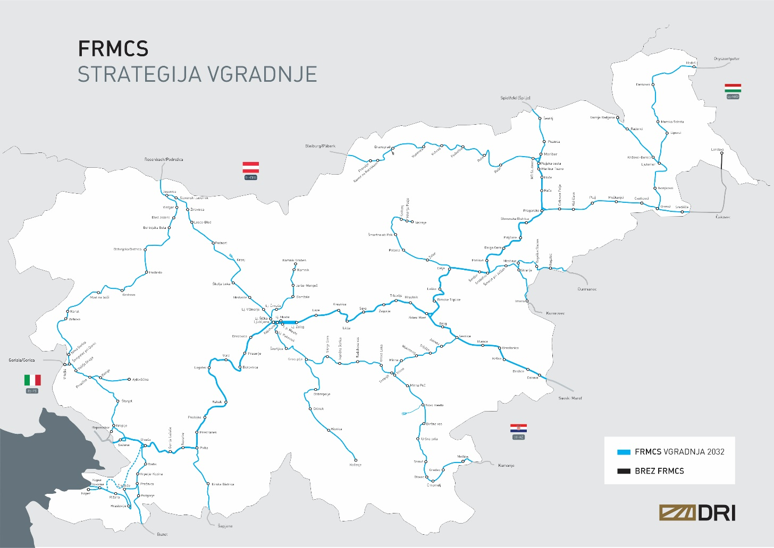
Vir: DRI upravljanje investicij, d.o.o., maj 2024

Preglednica 11: Načrtovanje uvajanja FRMCS in izločanja iz uporabe GSM-R
ID | Proga | Načrtovanje uvajanja FRMCS |  |  | Načrtovanje izločanja iz uporabe GSM-R |  | Dodatne informacije |  |  |  | Opomba
 |  | Trenutno stanje | Realizacija | Datum začetka obratovanja sistema FRMCS | Datumi, ko obratovanje GSM-R ne bo več dovoljeno | Datumi izločitve iz uporabe GSM-R | Dolžina | Osnovna konfiguracija | Predhodno obstoječe stanje GSM-R | Vrsta ukrepa
[Tukaj navedite identifikacijsko številko proge] | [Tukaj navedite naziv proge] | [Tukaj navedite trenutno stanje uvajanja FRMCS na progi. V gradnji/še ni v gradnji] | [Tukaj vstavite datum, ko se je gradnja začela ali se pričakuje, da se bo začela.] | Tukaj navedite datum začetka obratovanja FRMCS] | [Če je proga opremljena s sistemom GSM-R, tukaj navedite datum, ko obratovanje sistema GSM-R ne bo več dovoljeno.] | [Če ni podoben podatku v predhodnem stolpcu, tukaj navedite datum izločitve iz uporabe sistema GSM-R.] | [Tukaj navedite skupno dolžino proge] | [Tukaj navedite osnovno konfiguracijo izvedenega sistema FRMCS] | [Tukaj navedite stanje proge v zvezi z GSM-R. GSM-R v obratovanju/GSM-R bo v obratovanju pred FRMCS/Predhodni obstoj GSM-R ni predviden] | [Tukaj navedite vrsto ukrepa za radijski del. novo/obnovitev/nadgradnja] | [Če je ustrezno, tukaj navedite dodatne pripombe.]
10 | d.m. – Dobova - Ljubljana | FRMCS ni v gradnji | 2030 | 2032 | 2035 | 2035 | 114,751 | / | GSM-R v obratovanju | novo
11 | Ljubljana Zalog – cepišče Kajuhova (P3) | FRMCS ni v gradnji | 2030 | 2032 | 2035 | 2035 | 2,660 | / | GSM-R v obratovanju | novo
12 | Ljubljana Zalog – Ljubljana (P4) | FRMCS ni v gradnji | 2030 | 2032 | 2035 | 2035 | 3,854 | / | GSM-R v obratovanju | novo
13 | Ljubljana Zalog – Ljubljana (P5) | FRMCS ni v gradnji | 2030 | 2032 | 2035 | 2035 | 3,506 | / | GSM-R v obratovanju | novo
14 | lok Zidani Most | FRMCS ni v gradnji | 2030 | 2032 | 2035 | 2035 | 1,284 | / | GSM-R v obratovanju | novo
20 | Ljubljana – Jesenice – d.m. | FRMCS ni v gradnji | 2030 | 2032 | 2035 | 2035 | 70,364 | / | GSM-R v obratovanju | novo
21 | Ljubljana Šiška – Kamnik Graben | FRMCS ni v gradnji | 2030 | 2032 | 2035 | 2035 | 23,010 | / | GSM-R v obratovanju | novo
30 | Zidani Most – Šentilj – d.m. | FRMCS ni v gradnji | 2030 | 2032 | 2035 | 2035 | 108,274 | / | GSM-R v obratovanju | novo
31 | Celje – Velenje | FRMCS ni v gradnji | 2030 | 2032 | 2035 | 2035 | 37,967 | / | GSM-R v obratovanju | novo
32 | d.m. – Rogatec – Grobelno | FRMCS ni v gradnji | 2030 | 2032 | 2035 | 2035 | 36,496 | / | GSM-R v obratovanju | novo
33 | d.m. – Imeno - Stranje | FRMCS ni v gradnji | 2030 | 2032 | 2035 | 2035 | 14,236 | / | GSM-R v obratovanju | novo
34 | Maribor – Prevalje – d.m. | FRMCS ni v gradnji | 2030 | 2032 | 2035 | 2035 | 82,672 | / | GSM-R v obratovanju | novo
35 | lok Maribor Tezno – Maribor Studenci | FRMCS ni v gradnji | 2030 | 2032 | 2035 | 2035 | 1,033 | / | GSM-R v obratovanju | novo
40 | Pragersko – Ormož | FRMCS ni v gradnji | 2030 | 2032 | 2035 | 2035 | 40,273 | / | GSM-R v obratovanju | novo
41 | Ormož – Hodoš – d.m. | FRMCS ni v gradnji | 2030 | 2032 | 2035 | 2035 | 69,215 | / | GSM-R v obratovanju | novo
42 | Ljutomer – Gornja Radgona | FRMCS ni v gradnji | 2030 | 2032 | 2035 | 2035 | 23,050 | / | GSM-R v obratovanju | novo
44 | Ormož – Središče – d.m. | FRMCS ni v gradnji | 2030 | 2032 | 2035 | 2035 | 11,615 | / | GSM-R v obratovanju | novo
45 | lok Pragersko | FRMCS ni v gradnji | 2030 | 2032 | 2035 | 2035 | 0,880 | / | GSM-R v obratovanju | novo
50 | Ljubljana – Sežana – d.m. | FRMCS ni v gradnji | 2030 | 2032 | 2035 | 2035 | 116,592 | / | GSM-R v obratovanju | novo
51 | lok Divača | FRMCS ni v gradnji | 2030 | 2032 | 2035 | 2035 | 1,040 | / | GSM-R v obratovanju | novo
60 | Divača – cepišče Prešnica | FRMCS ni v gradnji | 2030 | 2032 | 2035 | 2035 | 16,479 | / | GSM-R v obratovanju | novo
61 | cepišče Prešnica – Podgorje – d.m. | FRMCS ni v gradnji | 2030 | 2032 | 2035 | 2035 | 14,721 | / | GSM-R v obratovanju | novo
62 | cepišče Prešnica – Koper | FRMCS ni v gradnji | 2030 | 2032 | 2035 | 2035 | 31,553 | / | GSM-R v obratovanju | novo
63 | Divača – Koper  Drugi tir | FRMCS ni v gradnji | 2030 | 2032 | 2035 | 2035 | 27,1 | / | GSM-R v obratovanju | novo
64 | Pivka – Ilirska Bistrica – d.m. | FRMCS ni v gradnji | 2030 | 2032 | 2035 | 2035 | 24,405 | / | GSM-R v obratovanju | novo
70 | Jesenice – Sežana | FRMCS ni v gradnji | 2030 | 2032 | 2035 | 2035 | 129,185 | / | GSM-R v obratovanju | novo
71 | cepišče Šempeter pri Gorici – Vrtojba – d.m. | FRMCS ni v gradnji | 2030 | 2032 | 2035 | 2035 | 1,855 | / | GSM-R v obratovanju | novo
72 | Prvačina – Ajdovščina | FRMCS ni v gradnji | 2030 | 2032 | 2035 | 2035 | 14,833 | / | GSM-R v obratovanju | novo
73 | cepišče Kreplje – Repentabor – d.m. | FRMCS ni v gradnji | 2030 | 2032 | 2035 | 2035 | 2,501 | / | GSM-R v obratovanju | novo
80 | d.m. – Metlika – Ljubljana | FRMCS ni v gradnji | 2030 | 2032 | 2035 | 2035 | 123,362 | / | GSM-R v obratovanju | novo
81 | Sevnica – Trebnje | FRMCS ni v gradnji | 2030 | 2032 | 2035 | 2035 | 31,345 | / | GSM-R v obratovanju | novo
82 | Grosuplje – Kočevje | FRMCS ni v gradnji | 2030 | 2032 | 2035 | 2035 | 49,100 | / | GSM-R v obratovanju | novo

Strategija tehničnega prehoda za del ATO

Na omrežju v RS ni planirana vgradnja sistema avtomatiziranega obratovanje vlakov.

Strategija tehničnega prehoda sistema za zaznavanje vlaka

Na omrežju v RS se bo pri izvedbi obnov in nadgradenj postaj oziroma medpostajnih odsekov na podsistemu vodenje upravljanje in signalizacija ob progi vgrajeval sistem za zaznavanje vlakov skladen s TSI. Strategija vgradnje sistema za zaznavanje vlaka skladnega s TSI je razvidna iz slike 7 in preglednice 12.

Slika 7: Strategija vgradnje sistema za zaznavanje vlaka skladnega s TSI
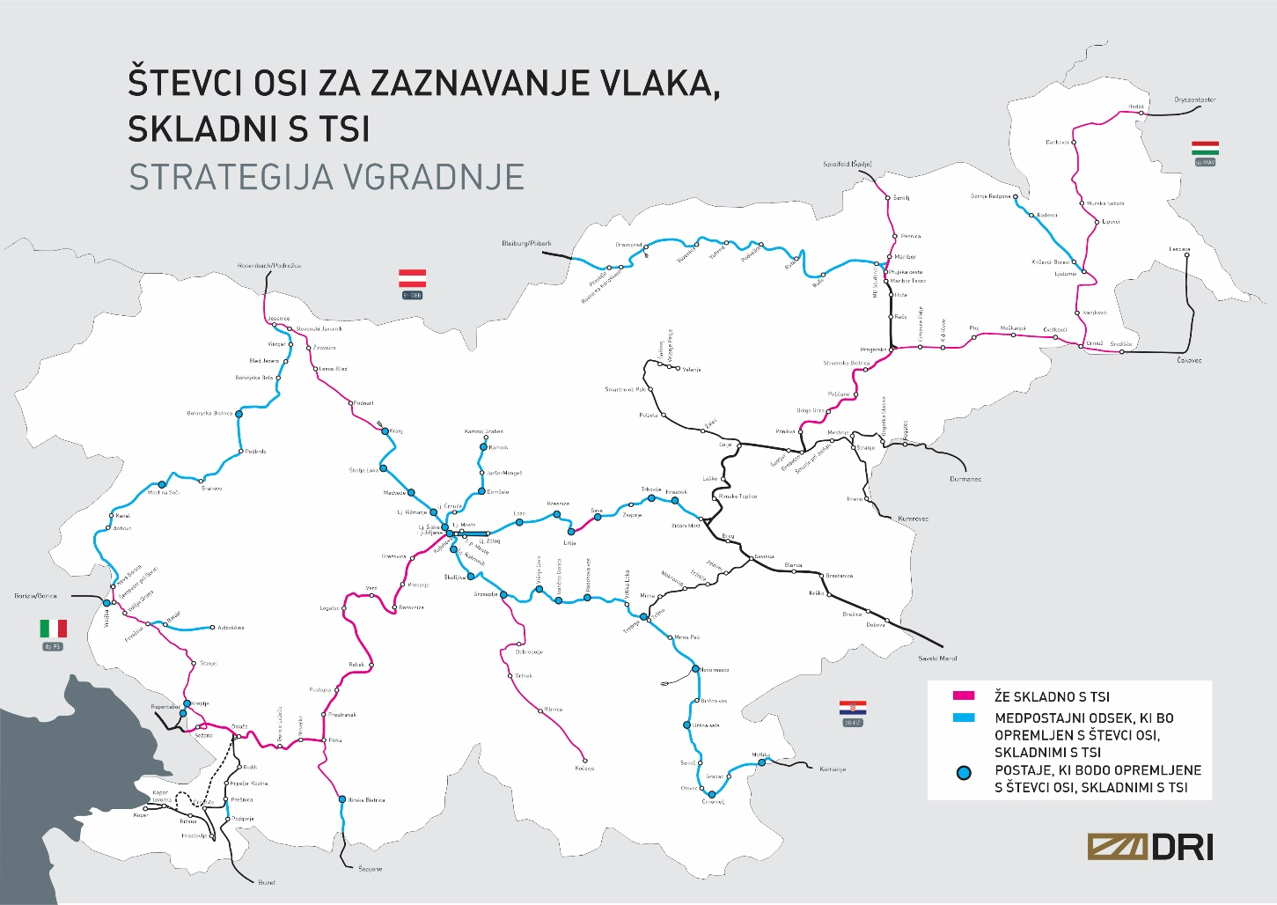
Vir: DRI upravljanje investicij, d.o.o., maj 2024

Preglednica 12: Načrtovanje uvajanja sistema za zaznavanje vlaka, skladnega s TSI
ID | Proga | Načrtovanje uvajanja sistema za zaznavanje vlaka, skladnega s TSI |  | Dodatne informacije |  | Opomba
 |  | Trenutno stanje | Datum začetka obratovanja sistema za zaznavanje vlaka, skladnega TSI | Dolžina v km | [Drugi pomembni vidiki uvajanja zaznavanja vlaka, skladnega s TSI]
[Tukaj navedite identifikacijsko številko proge] | [Tukaj navedite naziv proge] | [Tukaj navedite trenutno stanje uvajanja sistema TSI na progi. V gradnji/še ni v gradnji] | Tukaj navedite datum začetka obratovanja TSI] |  | [Navedite tukaj...] | [Če je ustrezno, tukaj navedite dodatne pripombe.]
10 | Zidani Most – Hrastnik | Še ni v gradnji | 2029 | 7,8 | Med postajni odseki se opremijo s števci osi | Števci osi skladni s TSI
10 | Postaja Hrastnik | Še ni v gradnji | 2029 | 1,998 | Postajne SVN se opremijo s števci osi | Števci osi skladni s TSI
10 | Hrastnik – Trbovlje | Še ni v gradnji | 2029 | 4,8 | Med postajni odseki se opremijo s števci osi | Števci osi skladni s TSI
10 | Postaja Trbovlje | Še ni v gradnji | 2029 | 2,752 | Postajne SVN se opremijo s števci osi | Števci osi skladni s TSI
10 | Trbovlje - Zagorje | Še ni v gradnji | 2029 | 4,5 | Med postajni odseki se opremijo s števci osi | Števci osi skladni s TSI
10 | Zagorje – Sava | Še ni v gradnji | 2029 | 8,7 | Med postajni odseki se opremijo s števci osi | Števci osi skladni s TSI
10 | Postaja Sava | Še ni v gradnji | 2029 | 1,638 | Postajne SVN se opremijo s števci osi | Števci osi skladni s TSI
10 | Postaja Litija | Še ni v gradnji | 2029 | 1,709 | Postajne SVN se opremijo s števci osi | Števci osi skladni s TSI
10 | Litija – Kresnice | Še ni v gradnji | 2029 | 7,3 | Med postajni odseki se opremijo s števci osi | Števci osi skladni s TSI
10 | Postaja Kresnice | Še ni v gradnji | 2029 | 1,550 | Postajne SVN se opremijo s števci osi | Števci osi skladni s TSI
10 | Kresnice – Laze | Še ni v gradnji | 2029 | 9,1 | Med postajni odseki se opremijo s števci osi | Števci osi skladni s TSI
10 | Postaja Laze | Še ni v gradnji | 2029 | 1,664 | Postajne SVN se opremijo s števci osi | Števci osi skladni s TSI
10 | Laze – Ljubljana Zalog | Še ni v gradnji | 2029 | 6,8 | Med postajni odseki se opremijo s števci osi | Števci osi skladni s TSI
20 | Postaja Ljubljana Šiška | Še ni v gradnji | 2029 | 1,064 | Postajne SVN se opremijo s števci osi | Števci osi skladni s TSI
20 | Ljubljana Šiška – Ljubljana Vižmarje | Še ni v gradnji | 2029 | 4,8 | Med postajni odseki se opremijo s števci osi | Števci osi skladni s TSI
20 | Postaja Ljubljana Vižmarje | Še ni v gradnji | 2029 | 1,608 | Postajne SVN se opremijo s števci osi | Števci osi skladni s TSI
20 | Ljubljana Vižmarje – Medvode | Še ni v gradnji | 2029 | 6,1 | Med postajni odseki se opremijo s števci osi | Števci osi skladni s TSI
20 | Postaja Medvode | Še ni v gradnji | 2029 | 3,083 | Postajne SVN se opremijo s števci osi | Števci osi skladni s TSI
20 | Medvode – Škofja Loka | Še ni v gradnji | 2029 | 7,5 | Med postajni odseki se opremijo s števci osi | Števci osi skladni s TSI
20 | Postaja Škofja Loka | Še ni v gradnji | 2029 | 1,951 | Postajne SVN se opremijo s števci osi | Števci osi skladni s TSI
20 | Škofja Loka – Kranj | Še ni v gradnji | 2029 | 8,8 | Med postajni odseki se opremijo s števci osi | Števci osi skladni s TSI
20 | Postaja Kranj | Še ni v gradnji | 2029 | 1,708 | Postajne SVN se opremijo s števci osi | Števci osi skladni s TSI
21 | Ljubljana Črnuče – Domžale | Še ni v gradnji | 2029 | 7,5 | Med postajni odseki se opremijo s števci osi | Števci osi skladni s TSI
21 | Postaja Domžale | Še ni v gradnji | 2029 | 1,325 | Postajne SVN se opremijo s števci osi | Števci osi skladni s TSI
21 | Domžale – Jarše – Mengeš | Še ni v gradnji | 2029 | 3,0 | Med postajni odseki se opremijo s števci osi | Števci osi skladni s TSI
21 | Jarše Mengeš – Kamnik | Še ni v gradnji | 2029 | 6,5 | Med postajni odseki se opremijo s števci osi | Števci osi skladni s TSI
21 | Postaja Kamnik | Še ni v gradnji | 2029 | 0,918 | Postajne SVN se opremijo s števci osi | Števci osi skladni s TSI
34 | Maribor Studenci – Ruše | Še ni v gradnji | 2029 | 10,5 | Med postajni odseki se opremijo s števci osi | Števci osi skladni s TSI
34 | Ruše – Ruta | Še ni v gradnji | 2029 | 12,5 | Med postajni odseki se opremijo s števci osi | Števci osi skladni s TSI
34 | Ruta – Podvelka | Še ni v gradnji | 2029 | 9,6 | Med postajni odseki se opremijo s števci osi | Števci osi skladni s TSI
34 | Podvelka – Vuhred | Še ni v gradnji | 2029 | 9,2 | Med postajni odseki se opremijo s števci osi | Števci osi skladni s TSI
34 | Vuhred – Vuzenica | Še ni v gradnji | 2029 | 8,0 | Med postajni odseki se opremijo s števci osi | Števci osi skladni s TSI
34 | Vuzenica – Dravograd | Še ni v gradnji | 2029 | 11,5 | Med postajni odseki se opremijo s števci osi | Števci osi skladni s TSI
34 | Dravograd – Prevalje | Še ni v gradnji | 2029 | 11,1 | Med postajni odseki se opremijo s števci osi | Števci osi skladni s TSI
34 | Prevalje – d.m. | Še ni v gradnji | 2029 | 7,8 | Med postajni odseki se opremijo s števci osi | Števci osi skladni s TSI
42 | Ljutomer - Gornja Radgona | Še ni v gradnji | 2029 | 23,1 | Med postajni odseki se opremijo s števci osi | Števci osi skladni s TSI
61 | cepišče Prešnica – Podgorje | Še ni v gradnji | 2029 | 3,4 | Med postajni odseki se opremijo s števci osi | Števci osi skladni s TSI
63 | Divača –  Koper | V gradnji | 2026 | 27,1 km | Med postajni odseki se opremijo s števci osi | Števci osi skladni s TSI
70 | Jesenica – Bled Jezero | Še ni v gradnji | 2029 | 9,8 | Med postajni odseki se opremijo s števci osi | Števci osi skladni s TSI
70 | Postaja Bled Jezero | Še ni v gradnji | 2029 | 1,628 | Postajne SVN se opremijo s števci osi | Števci osi skladni s TSI
70 | Bled Jezero – Bohinjska Bistrica | Še ni v gradnji | 2029 | 17,9 | Med postajni odseki se opremijo s števci osi | Števci osi skladni s TSI
70 | Postaja Bohinjska Bistrica | Še ni v gradnji | 2029 | 1,131 | Postajne SVN se opremijo s števci osi | Števci osi skladni s TSI
70 | Bohinjska Bistrica – Podbrdo | Še ni v gradnji | 2029 | 7,2 | Med postajni odseki se opremijo s števci osi | Števci osi skladni s TSI
70 | Podbrdo – Grahovo | Še ni v gradnji | 2029 | 11,6 | Med postajni odseki se opremijo s števci osi | Števci osi skladni s TSI
70 | Grahovo – Most na Soči | Še ni v gradnji | 2029 | 8,9 | Med postajni odseki se opremijo s števci osi | Števci osi skladni s TSI
70 | Postaja Most na Soči | Še ni v gradnji | 2029 | 1,148 | Postajne SVN se opremijo s števci osi | Števci osi skladni s TSI
70 | Most na Soči – Anhovo | Še ni v gradnji | 2029 | 17,4 | Med postajni odseki se opremijo s števci osi | Števci osi skladni s TSI
70 | Anhovo – Nova Gorica | Še ni v gradnji | 2029 | 15,9 | Med postajni odseki se opremijo s števci osi | Števci osi skladni s TSI
72 | Prvačina – Ajdovščina | Še ni v gradnji | 2029 | 15,0 | Med postajni odseki se opremijo s števci osi | Števci osi skladni s TSI
80 | d.m.– Metlika | Še ni v gradnji | 2029 | 2,2 | Med postajni odseki se opremijo s števci osi | Števci osi skladni s TSI
80 | Metlika | Še ni v gradnji | 2029 | 1,028 | Postajne SVN se opremijo s števci osi | Števci osi skladni s TSI
80 | Metlika - Črnomelj | Še ni v gradnji | 2029 | 14,9 | Med postajni odseki se opremijo s števci osi | Števci osi skladni s TSI
80 | Črnomelj | Še ni v gradnji | 2029 | 1,215 | Postajne SVN se opremijo s števci osi | Števci osi skladni s TSI
80 | Črnomelj – Semič | Še ni v gradnji | 2029 | 8,9 | Med postajni odseki se opremijo s števci osi | Števci osi skladni s TSI
80 | Semič – Uršna sela | Še ni v gradnji | 2029 | 9,9 | Med postajni odseki se opremijo s števci osi | Števci osi skladni s TSI
80 | Uršna sela | Še ni v gradnji | 2029 | 1,199 | Postajne SVN se opremijo s števci osi | Števci osi skladni s TSI
80 | Uršna sela – Novo Mesto | Še ni v gradnji | 2029 | 13,3 | Med postajni odseki se opremijo s števci osi | Števci osi skladni s TSI
80 | Postaja Novo Mesto | Še ni v gradnji | 2029 | 3,281 | Postajne SVN se opremijo s števci osi | Števci osi skladni s TSI
80 | Novo Mesto – Mirna Peč | Še ni v gradnji | 2029 | 9,6 | Med postajni odseki se opremijo s števci osi | Števci osi skladni s TSI
80 | Mirna Peč – Trebnje | Še ni v gradnji | 2029 | 8,7 | Med postajni odseki se opremijo s števci osi | Števci osi skladni s TSI
80 | Postaja Trebnje | Še ni v gradnji | 2029 | 1,419 | Postajne SVN se opremijo s števci osi | Števci osi skladni s TSI
80 | Trebnje – Radohova vas | Še ni v gradnji | 2029 | 13,8 | Med postajni odseki se opremijo s števci osi | Števci osi skladni s TSI
80 | Radohova vas – Ivančna Gorica | Še ni v gradnji | 2029 | 5,7 | Med postajni odseki se opremijo s števci osi | Števci osi skladni s TSI
80 | Postaja Ivančna Gorica | Še ni v gradnji | 2029 | 0,930 | Postajne SVN se opremijo s števci osi | Števci osi skladni s TSI
80 | Ivančna Gorica – Višnja Gora | Še ni v gradnji | 2029 | 5,8 | Med postajni odseki se opremijo s števci osi | Števci osi skladni s TSI
80 | Višnja Gora – Grosuplje | Še ni v gradnji | 2029 | 10,2 | Med postajni odseki se opremijo s števci osi | Števci osi skladni s TSI
80 | Postaja Grosuplje | Še ni v gradnji | 2029 | 1,357 | Postajne SVN se opremijo s števci osi | Števci osi skladni s TSI
80 | Grosuplje – Škofljica | Še ni v gradnji | 2029 | 9,5 | Med postajni odseki se opremijo s števci osi | Števci osi skladni s TSI
80 | Postaja Škofljica | Še ni v gradnji | 2029 | 1,185 | Postajne SVN se opremijo s števci osi | Števci osi skladni s TSI
80 | Škofljica – Ljubljana Rakovnik | Še ni v gradnji | 2029 | 7,5 | Med postajni odseki se opremijo s števci osi | Števci osi skladni s TSI

Strategija prehoda za posebne primere

V RS s področja podsistema vodenje upravljanje in signalizacija ni prijavljenega nobenega posebnega primera.

Strategija tehničnega prehoda za podsisteme CCS na vozilu

Strategija vgradnje naprav sistema ETCS v vozila prevoznikov in strošek opremljenosti vozil prevoznikov, ki vozijo na omrežju RS je razvidna iz preglednice 13. Za vozila prevoznikov, ki vozijo le na ostalem omrežju (brez jedrnega, razširjenega jedrnega in celovitega omrežja) ni predvidena vgradnja naprav sistema A.

Preglednica 13: Strošek opremljenosti vozil prevoznikov
OZNAKA VOZILA | ŠTEVILO VOZIL | ŠTEVILO NAPRAV NA VOZILO | OKVIRNI DATUM VGRADNJE ETCS | OKVIRNI STROŠKI VGRADNJE ETCS (EUR)
541 | 32 | 1 | 30.12.2030 | 9.600.000,00
643 | 20 | 1 | 30.12.2030 | 6.000.000,00
644 | 2 | 1 | 30.12.2030 | 600.000,00
1223 / ER20 | 5 | 1 | 30.12.2030 | 2.000.000,00
310 | 3 | 2 | 31.12.2031 | 1.980.000,00
312 | 30 | 2 | 31.12.2031 | 19.800.000,00

Finančni podatki za sisteme ob progi in na vozilu

Zaradi malega števila dobaviteljev oz. proizvajalcev posledično obstaja riziko monopolnih cen. Z ustreznimi mehanizmi (okvirni sporazumi, vzdrževalne pogodbe,…) je potrebno v sklopu izvajalskih obveznosti zagotoviti optimalne stroške v življenjski dobi in ob morebitnih dopolnitvah.

Financiranje izvedbe zahtev iz NIN TSI CCS se bo izvajalo predvsem iz sledečih virov:
- namenska sredstva EU,
- namenska sredstva finančnih mehanizmov,
- integralna sredstva,
- integralna sredstva - slovenska udeležba,
- namenska sredstva RS,
- posebni skladi (npr. Sklad za podnebne spremembe, Zelene obveznice…)
- uporabnina (s spodbudami za uporabo sistema ETCS, s pribitki za dizelsko vleko na elektrificirani progi, pribitki za posebni investicijski projekt izgradnje drugega tira železniške povezave na odseku Divača – Koper, dajatvami za rezervacijo vlakovne poti…)

Načrtovanje

Načrtovanje dela za zaščito vlaka

Datumi začetka obratovanja sistema ETCS

V skladu z TEN-T Uredbo se bo na omrežje RS vgradile naprave sistema ETCS na jedrnem omrežja do leta 2030 in razširjenim jedrnem omrežjem do leta 2040. Na sliki 8 je prikazana planirana vgradnja sistema ETCS do leta 2040.

Slika 8: Zemljevid omrežja z datumi začetka obratovanja sistema ETCS
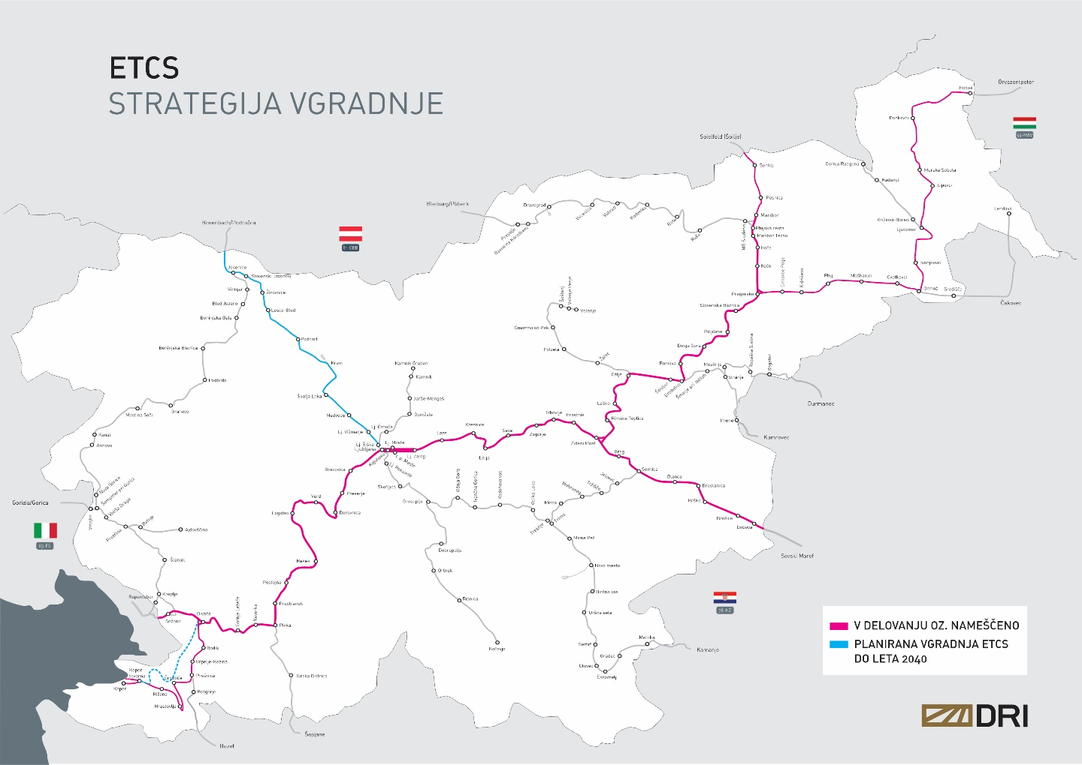
Vir: DRI upravljanje investicij, d.o.o., maj 2024

Izločitev iz uporabe sistemov zaščite vlaka razreda B

Izločitev sistema zaščite vlakov razreda B (Indusi I60R) na jedrnem železniškem omrežju v RS je predvideno do leta 2040, na razširjenim jedrnem železniškem omrežju v RS je predvideno do leta 2045 in na celovitem železniškem TEN-T omrežju je predvideno do leta 2050. Od datuma izločitve sistema zaščite vlakov razreda B (Indusi I60R) na navedenih omrežjih, morajo biti vlečna vozila opremljena s sistemom ETCS na vozilu. Ostalo omrežje v RS bo še vedno opremljeno z napravami sistema B.
Ker sistema ETCS ni mogoče sočasno vgraditi v vse vlake in ker hkrati celotno omrežje ne more v trenutku preiti iz sistemov razreda B na nove sisteme razreda A, je sočasni obstoj sistemov razreda B in sistemov razreda A na vlaku in/ali ob progi neizogiben in je potrebno prehodno obdobje (prekrivanje sistemov razreda A in razreda B).
Zato je potrebno, da na postajah Sežana, Ljubljana, Celje, Maribor, Maribor Tezno, Sevnica, Hrpelje-Kozina, Jesenice, Pivka in Ormož in na odsekih prog Grobelno-Celje, Divača-Sežana, zaradi voženj vlakov iz priključnih prog (ostalo omrežje) ter na postajah Koper, Ljubljana Zalog, Maribor Tezno, zaradi izvajanja premika, sistemi razreda B delno ostanejo (določeno število tirov).

Slika 9: Zemljevid omrežja z datumi, ko obratovanje sistema razreda B ne bo več dovoljeno
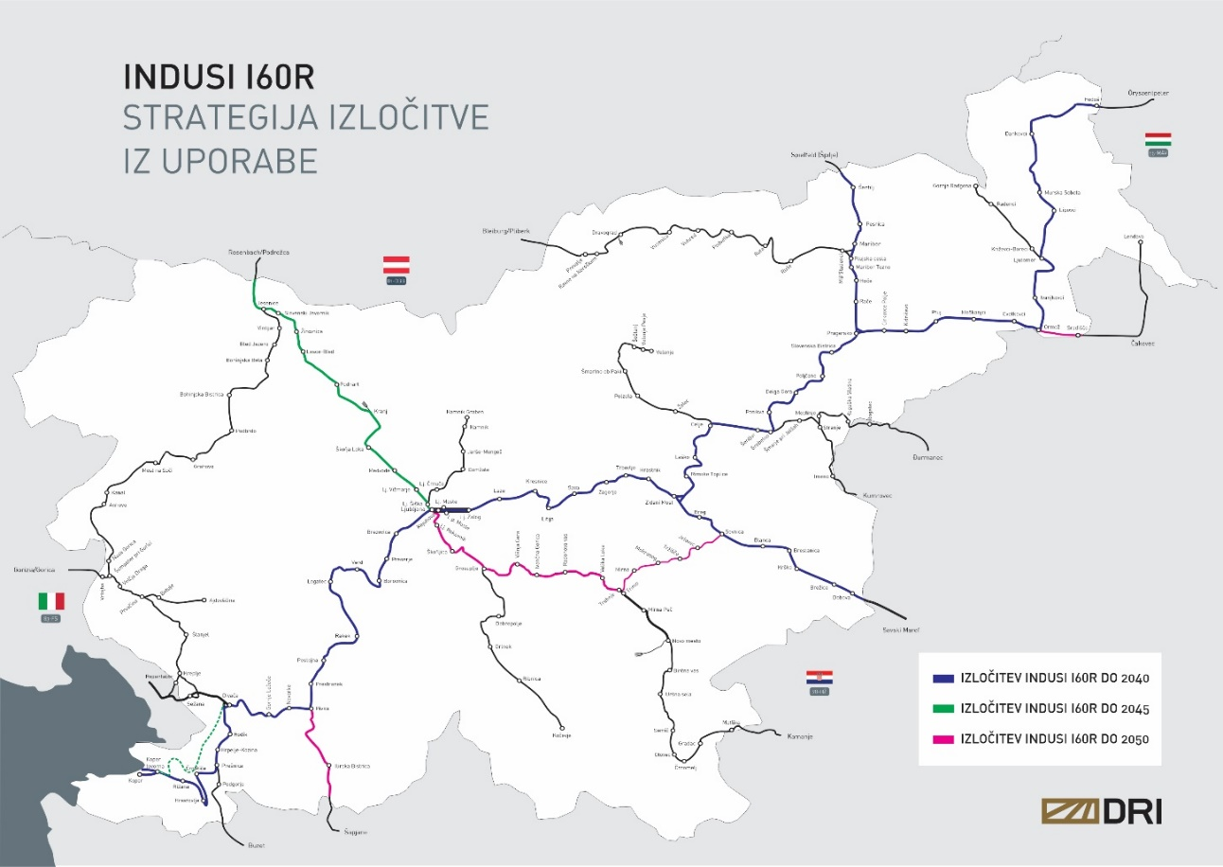
Vir: DRI upravljanje investicij, d.o.o., maj 2024

Slika 10: Zemljevid omrežja z datumi izločitve iz uporabe sistema zaščite vlaka razreda B
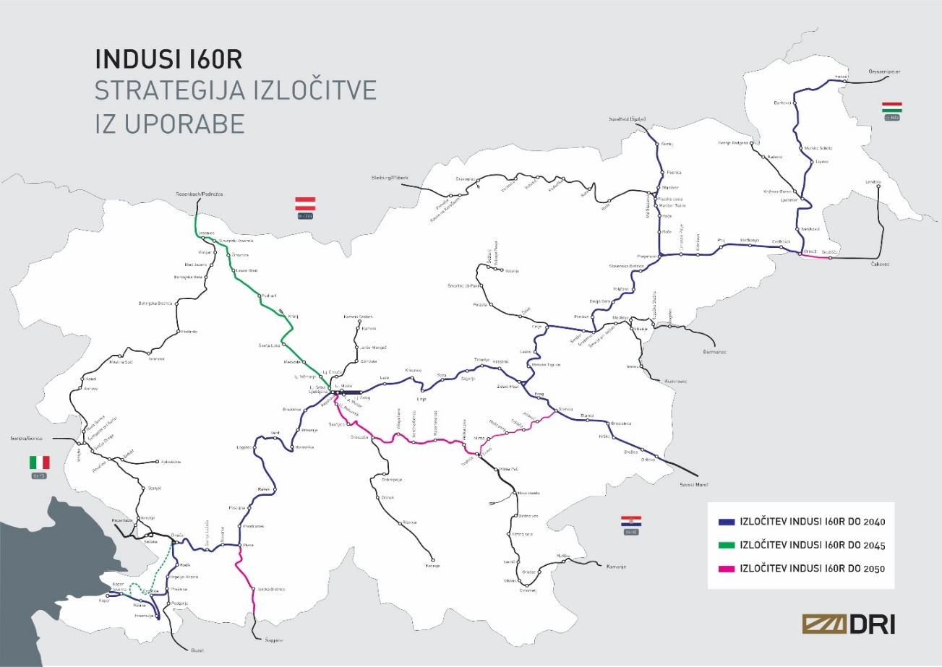
Vir: DRI upravljanje investicij, d.o.o., maj 2024

Informacije o čezmejnih progah

V preglednici 14 je prikazano načrtovanje izločitve razreda B in vgradnja razreda A na čezmejnih progah do državne meje. Izločitev sisteme zaščite vlakov razreda B (Indusi I60R) na jedrnem železniškem omrežju v RS je predvideno do leta 2040, na razširjenim jedrnem železniškem omrežju v RS je predvideno do leta 2045 in na celovitem železniškem omrežju je predvideno do leta 2050. Vgradnja naprav sistema ETCS na jedrnem omrežju je predvidena do leta 2030 in razširjenem jedrnem omrežju do leta 2040.

Preglednica 14: Načrtovanje izločitve razreda B in vgradnja razreda A na čezmejnih progah
SOSEDNJA DRŽAVA | MEJNA PROGA | Razred B  (Indusi I60R) / izločitev | Razred A  (ETCS) vgradnja
Avstrija | Jesenice – Rosenbach (Podrožca) | DA / 2045 | DA / 2040
 | Prevalje – Bleiburg (Pliberk) | DA / - | NE / -
 | Šentilj – Spielfeld-Straß (Špilje) | DA / 2040 | DA / 2024
Hrvaška | Lendava – Čakovec | NE / - | NE / -
 | Središče – Čakovec | DA | NE
 | Rogatec – Đurmanec | NE | NE
 | Imeno – Kumrovec | NE | NE
 | Dobova – Savski Marof | DA / 2040 | DA
 | Metlika – Kamanje | DA | NE
 | Ilirska Bistrica – Šapjane | DA | NE
 | Rakitovec – Buzet | DA | NE
Italija | Nova Gorica – Gorizia Cle. (Gorica) | NE | NE
 | Sežana – Villa Opicina (Opčine) | DA / 2040 | DA
 | Cepišče Kreplje – Repentabor – d.m. | NE | NE
Madžarska | Hodoš – Őriszentpéter | DA / 2040 | DA
Opomba: Indusi I60R in ETCS so vgrajeni le do državne meje

Informacije o vozliščih

V preglednici 15 je prikazano načrtovanje izločitve razreda B in vgradnja razreda A na vozliščih. Izločitev sisteme zaščite vlakov razreda B (Indusi I60R) na jedrnem železniškem omrežju v RS je predvideno do leta 2040, na razširjenim jedrnem železniškem omrežju v RS je predvideno do leta 2045 in na celovitem železniškem omrežju je predvideno do leta 2050. Vgradnja naprav sistema ETCS na jedrnem omrežju je predvidena do leta 2030 in razširjenem jedrnem omrežju do leta 2040.

Preglednica 15: Načrtovanje izločitve razreda B in vgradnja razreda A na vozliščih
vozlišče | železniške postaje | Razred B  (Indusi I60R)/  izločitev | Razred A  (ETCS) /  vgradnja
Divača | Divača, Rodik, Hrpelje Kozina | DA / 2040 | DA
Koper | Koper, Koper tovorna | DA / 2040 | DA
Ljubljana | Ljubljana, Ljubljana Zalog, Ljubljana Moste, Lokomotivska postaja Ljubljana Moste, Ljubljana Šiška | DA / 2040 | DA
Maribor | Maribor, Maribor Studenci, Maribor Tezno | DA /2040 | DA / 2024

Načrtovanje radijskega dela

Datumi začetka obratovanja sistema GSM-R

Na omrežju prog v RS je sistem GSM-R vgrajen in predan v obratovanje v letu 2017 na vseh progah (razen proge 43 d.m. – Lendava), s čimer je zagotovljena pokritost z radijskim signalom na celotnem železniškem omrežju vključno s pokritostjo predorov. Radijski signal pokriva tudi mejna območja s sosednjimi državami. Pri komuniciranju med osebjem upravljavca in osebjem prevoznikov je pri upravljanju in vodenju železniškega prometa obvezna uporaba sistema GSM-R v skladu s predpisi. Na progi št. 63 Divača – Koper, ki je v gradnji je predvideno vključitev GSM-R v letu 2026.

Slika 11: Zemljevid omrežja, z datumi začetka obratovanja sistema GSM-R
Vir: DRI upravljanje investicij, d.o.o., maj 2024

Izločitev iz uporabe radijskih sistemov razreda B

V RS je v letu 2021 bil izgrajen radijski sistem razreda B (RDZ).

Datumi začetka obratovanja sistema FRMCS

Vgradnja FRMCS je predvidena od leta 2032, kar pomeni da bodo v času od 2032 do 2035 predvidoma delovala oba sistema GSM-R in FRMCS.

Slika 12: Zemljevid omrežja z datumi začetka obratovanja sistema FRMCS
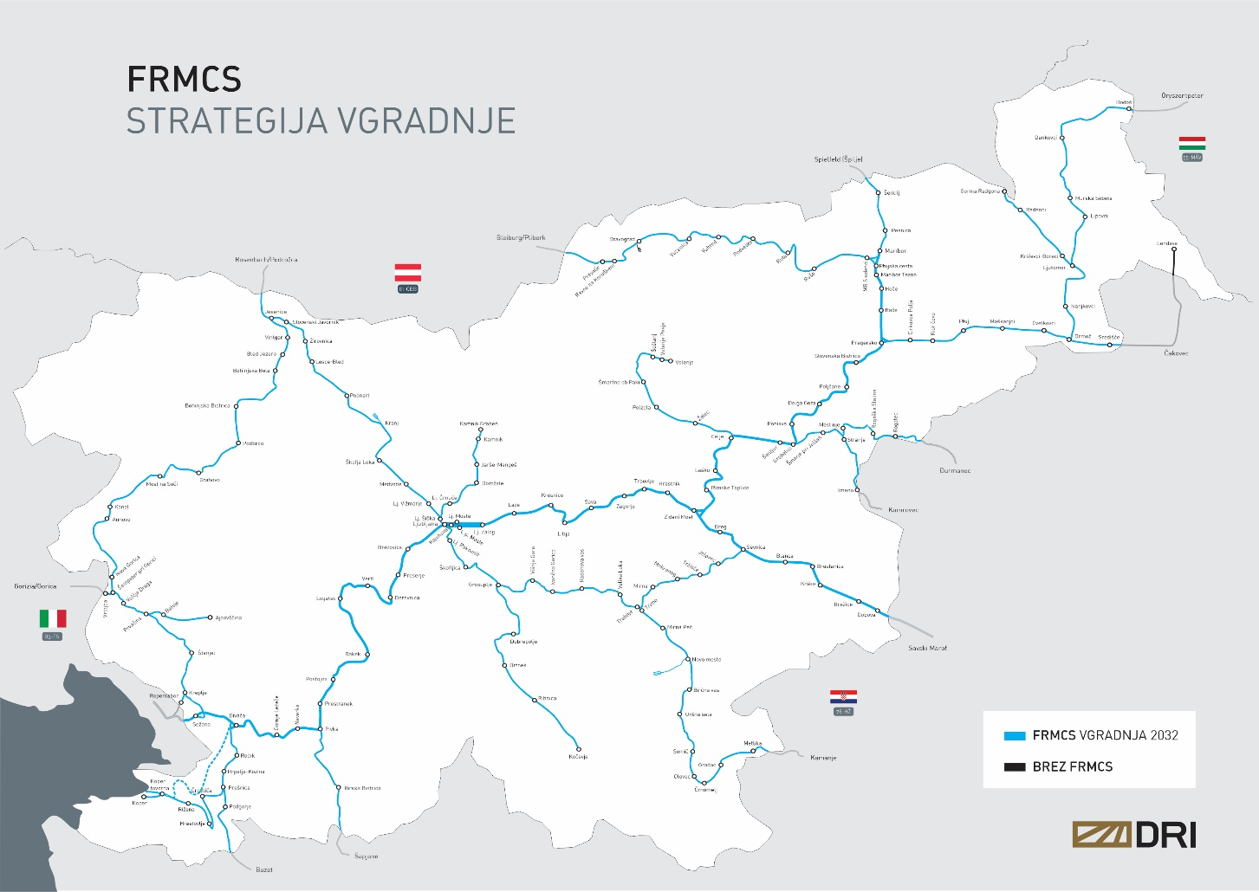
Vir: DRI upravljanje investicij, d.o.o., maj 2024

Izločanje iz uporabe sistema GSM-R

Delovanje GSM-R je planirano do leta 2035, po letu 2035 je predvidoma delovanje samo sistema FRMCS.

Slika 13: Zemljevid omrežja z datumi, ko obratovanje radijskih sistemov GSM-R ne bo več dovoljeno
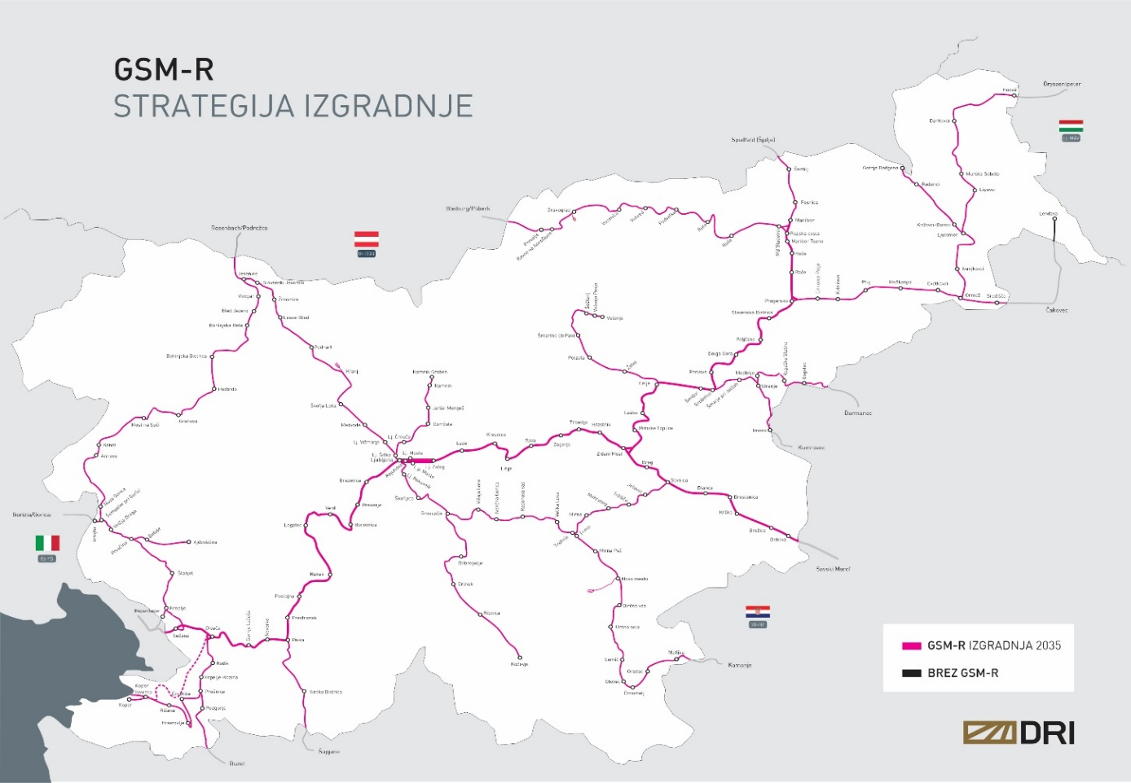
Vir: DRI upravljanje investicij, d.o.o., maj 2024

Slika 14: Zemljevid omrežja z datumi izločitve iz uporabe sistema GSM-R
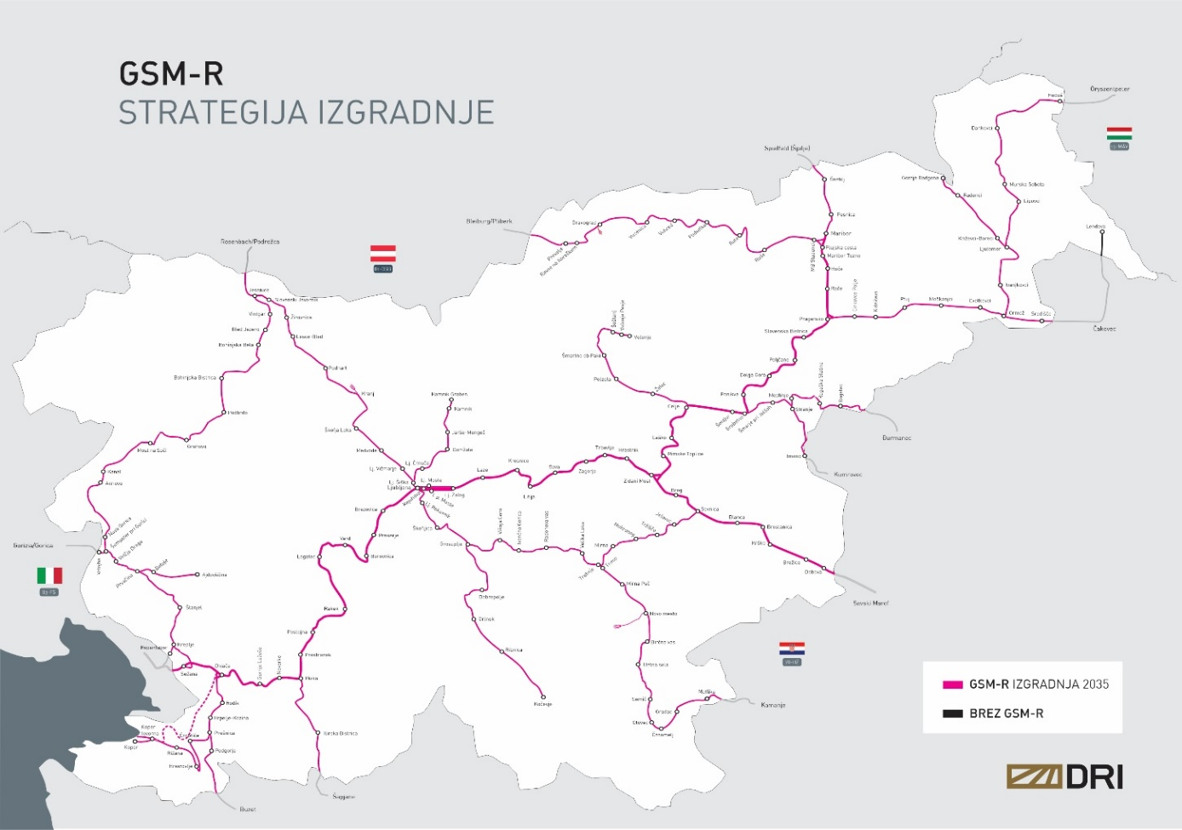
Vir: DRI upravljanje investicij, d.o.o., maj 2024

Informacije o čezmejnih progah

V preglednici 16 je prikazano načrtovanje izločitve GSM-R in vgradnja FRMSC na čezmejnih progah. Izločitev sisteme GSM-R je predvidena do leta 2035, vgradnja FRMCS je predvidena od leta 2032.

Preglednica 16: Načrtovanje izločitve GSM-R in vgradnja FRMSC na čezmejnih progah
SOSEDNJA DRŽAVA | MEJNA PROGA | GSM-R / izločitev | FRMSC / vgradnja
Avstrija | Jesenice – Rosenbach (Podrožca) | DA / 2035 | DA / 2032
 | Prevalje – Bleiburg (Pliberk) | DA / 2035 | DA / 2032
 | Šentilj – Spielfeld-Straß (Špilje) | DA / 2035 | DA / 2032
Hrvaška | Lendava – Čakovec | NE / - | NE / -
 | Središče – Čakovec | DA / 2035 | DA / 2032
 | Rogatec – Đurmanec | DA / 2035 | DA / 2032
 | Imeno – Kumrovec | DA / 2035 | DA / 2032
 | Dobova – Savski Marof | DA / 2035 | DA / 2032
 | Metlika – Kamanje | DA / 2035 | DA / 2032
 | Ilirska Bistrica – Šapjane | DA / 2035 | DA / 2032
 | Rakitovec – Buzet | DA / 2035 | DA / 2032
Italija | Nova Gorica – Gorizia Cle. (Gorica) | DA / 2035 | DA / 2032
 | Sežana – Villa Opicina (Opčine) | DA / 2035 | DA / 2032
 | Cepišče Kreplje – Repentabor | DA / 2035 | DA / 2032
Madžarska | Hodoš – Őriszentpéter | DA / 2035 | DA / 2032

Informacije o vozliščih

V preglednici 17 je prikazano načrtovanje izločitve GSM-R in vgradnja FRMSC na vozliščih. Izločitev sisteme GSM-R je predvidena do leta 2035, vgradnja FRMCS je predvidena od leta 2032.

Preglednica 17: Načrtovanje izločitve GSM-R in vgradnja FRMSC na vozliščih
vozlišče | železniške postaje | GSM-R / izločitev | FRMSC / vgradnja
Divača | Divača, Rodik, Hrpelje Kozina | DA / 2035 | DA / 2032
Koper | Koper, Koper tovorna | DA / 2035 | DA / 2032
Ljubljana | Ljubljana, Ljubljana Zalog, Ljubljana Moste, Lokomotivska postaja Ljubljana Moste, Ljubljana Šiška | DA / 2035 | DA / 2032
Maribor | Maribor, Maribor Studenci, Maribor Tezno | DA / 2035 | DA / 2032

Načrtovanje dela ATO
V RS ni planirana vgradnja sistema avtomatiziranega obratovanje vlakov.

Načrtovanje dela za zaznavanje vlaka

Na omrežju v RS se bo pri izvedbi obnov in nadgradenj postaj oziroma medpostajnih odsekov na podsistemu vodenje upravljanje in signalizacija ob progi vgrajeval sistem za zaznavanje vlakov skladen s TSI. Strategija vgradnje sistema za zaznavanje vlaka skladnega s TSI je razvidna iz slike 15.

Slika 15: Zemljevid omrežja z datumi začetka obratovanja sistema za zaznavanje vlaka,
skladnega TSI
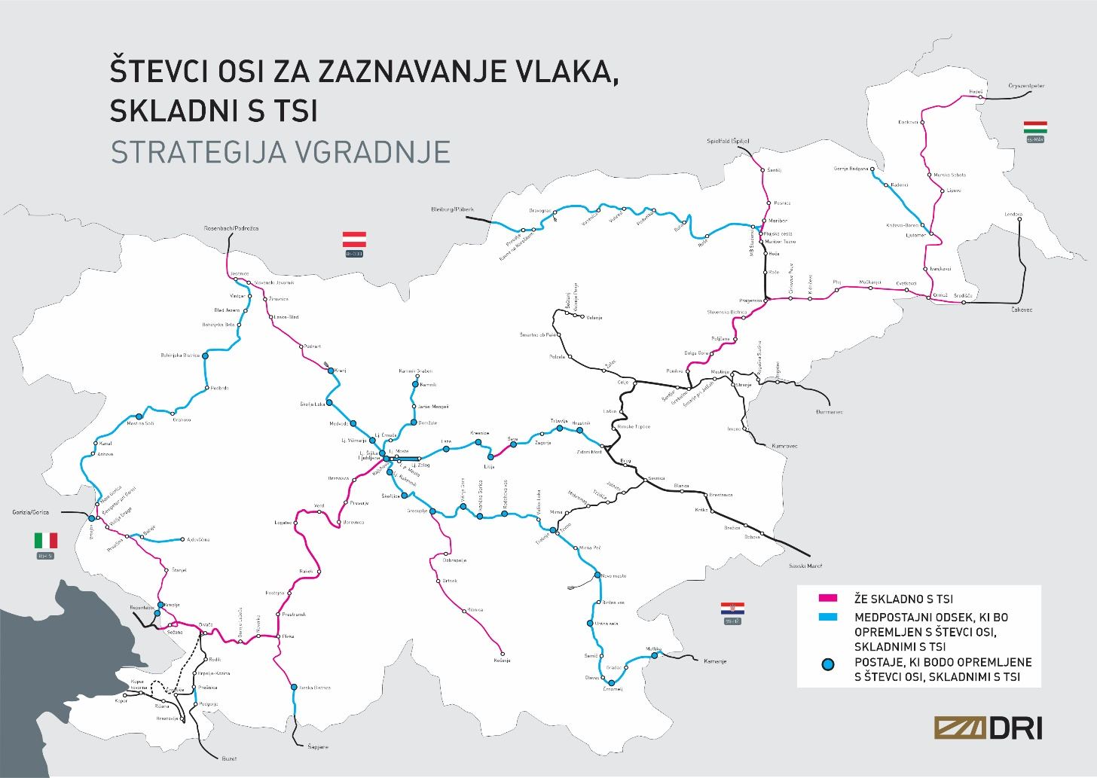
Vir: DRI upravljanje investicij, d.o.o., maj 2024

Informacije o čezmejnih progah

Iz preglednice 18 je razvidno načrtovanje dela za zaznavanje vlaka skladnega s TSI na čezmejnih progah do državne meje.

Preglednica 18: Načrtovanje dela za zaznavanje vlaka skladnega s TSI na čezmejnih progah
SOSEDNJA DRŽAVA | MEJNA PROGA | Zaznavanje vlaka skladnega s TSI
Avstrija | Jesenice – Rosenbach (Podrožca) | DA
 | Prevalje – Bleiburg (Pliberk) | DA
 | Šentilj – Spielfeld-Straß (Špilje) | DA
Hrvaška | Lendava – Čakovec | NE
 | Središče – Čakovec | NE
 | Rogatec – Đurmanec | NE
 | Imeno – Kumrovec | NE
 | Dobova – Savski Marof | NE
 | Metlika – Kamanje | DA
 | Ilirska Bistrica – Šapjane | NE
 | Rakitovec – Buzet | NE
Italija | Nova Gorica – Gorizia Cle. (Gorica) | DA
 | Sežana – Villa Opicina (Opčine) | DA
 | Cepišče Kreplje – Repentabor – d.m. | NE
Madžarska | Hodoš – Őriszentpéter | DA
Opomba: števci osi za zaznavanje vlaka bodo vgrajeni le do državne meje

Informacije o vozliščih

Iz preglednice 19 je razvidno načrtovanje dela za zaznavanje vlaka skladnega s TSI na vozliščih.

Preglednica 19: Načrtovanje dela za zaznavane vlaka skladnega s TSI na vozliščih
vozlišče | železniške postaje | Zaznavanje vlaka skladnega s TSI
Divača | Divača, Rodik, Hrpelje Kozina | DA
Koper | Koper, Koper tovorna | DA
Ljubljana | Ljubljana, Ljubljana Zalog, Ljubljana Moste, Lokomotivska postaja Ljubljana Moste, Ljubljana Šiška | DA
Maribor | Maribor, Maribor Studenci, Maribor Tezno | DA

Načrtovanje podsistemov CCS na vozilu

Strategija vgradnje naprav sistema ETCS v vozila prevoznikov in strošek opremljenosti vozil prevoznikov, ki vozijo na omrežju RS je razvidna iz preglednice 20. Za vozila prevoznikov, ki vozijo le na ostalem omrežju (brez jedrnega, razširjenega jedrnega in celovitega omrežja) ni predvidena vgradnja naprav sistema A (ETCS).

Preglednica 20: Strošek in datum opremljenost vozil prevoznikov z ETCS
OZNAKA VOZILA | ŠTEVILO VOZIL | ŠTEVILO NAPRAV NA VOZILO | OKVIRNI DATUM VGRADNJE ETCS | OKVIRNI STROŠKI VGRADNJE ETCS (EUR)
541 | 32 | 1 | 30.12.2030 | 9.600.000,00
643 | 20 | 1 | 30.12.2030 | 6.000.000,00
644 | 2 | 1 | 30.12.2030 | 600.000,00
1223/ER20 | 5 | 1 | 30.12.2030 | 2.000.000,00
310 | 3 | 2 | 31.12.2031 | 1.980.000,00
312 | 30 | 2 | 31.12.2031 | 19.800.000,00

Informacije o čezmejnih vozilih

Strategija vgradnje naprav sistema ETCS v vozila prevoznikov in strošek opremljenosti vozil prevoznikov za čezmejni promet je razvidna iz preglednice 21.

Preglednica 21: Strošek in datum opremljenost vozil prevoznikov z ETCS za čezmejni promet
OZNAKA VOZILA | ŠTEVILO VOZIL | ŠTEVILO NAPRAV NA VOZILO | OKVIRNI DATUM VGRADNJE ETCS | OKVIRNI STROŠKI VGRADNJE ETCS (EUR)
541 | 32 | 1 | 30.12.2030 | 9.600.000,00
1223 / ER20 | 5 | 1 | 30.12.2030 | 2.000.000,00

NOVE OBVEZNE ZAHTEVE ZA SISTEME NA VOZILU

Naprave razreda B (Indusi I60R) se bodo odstranile iz jedrnega omrežja do leta 2040, iz razširjenega jedrnega omrežja do leta 2045 in iz celovitega omrežja do leta 2050. Do takrat se morajo vlečna železniška vozila, ki se bodo vozila po teh omrežjih opremiti z napravami sistema razreda A na vozilu.

Preglednica 22: Nove obvezne zahteve za sistem na vozilu
Geografsko območje uporabe | Nove zahteve za podsistem CCS na vozilu | Datum začetka uporabe
[Tukaj navedite geografsko območje, na katerem se bodo uporabljale posebne zahteve. Na primer: celotno omrežje ali določene proge.] | [Tukaj navedite zakonodajni sklic na nove zahteve za podsistem CCS v vozilu ali navedite takšne zahteve. | [Tukaj navedite datum začetka uporabe nove zahteve za podsistem CCS na vozilu. Zahteva se najmanj petletno obdobje.]
Jedrno omrežje | TEN-T Uredba | 2040 (delovanje le naprav sistema razreda A)
Razširjeno jedrno omrežje | TEN-T Uredba | 2045 (delovanje le naprav sistema razreda A)
Celovito omrežje | TEN-T Uredba | 2050 (delovanje le naprav sistema razreda A)

